Komunikat o sytuacji społeczno-gospodarczej województwa podkarpackiego w czerwcu 2024 r.
- W czerwcu 2024 r. przeciętne zatrudnienie w sektorze przedsiębiorstw było niższe niż przed rokiem (o 1,0%) i niższe niż przed miesiącem (o 0,1%).
- Liczba bezrobotnych zarejestrowanych była o 1,1% niższa niż przed miesiącem i o 1,9% niższa niż w czerwcu 2023 r. Stopa bezrobocia rejestrowanego w końcu czerwca 2024 r. wyniosła 8,2% i zmniejszyła się w porównaniu z poprzednim miesiącem, a także w odniesieniu do czerwca 2023 r.
- Przeciętne miesięczne wynagrodzenie brutto w sektorze przedsiębiorstw było wyższe niż w czerwcu 2023 r. (o 14,9%) i wyższe niż w maju 2024 r. (o 0,4%).
- Ceny skupu pszenicy, żywca wołowego i drobiowego były wyższe niż przed rokiem. W porównaniu z majem br. wyższe były ceny skupu żywca wołowego, wieprzowego i drobiowego. W obrocie targowiskowym w odniesieniu do czerwca 2023 r. więcej płacono za ziemniaki, a w odniesieniu do maja br. ceny były wyższe.
- Produkcja sprzedana przemysłu osiągnęła wartość (w cenach bieżących) 8045,9 mln zł i była (w cenach stałych) o 4,0% wyższa niż w czerwcu 2023 r., kiedy notowano wzrost o 8,9%. W stosunku do maja 2024 r. produkcja sprzedana wzrosła o 17,3%.
- Sprzedaż produkcji budowlano-montażowej była wyższa niż w czerwcu ubiegłego roku (o 11,4%) i wyższa niż w maju bieżącego roku (o 17,9%).
- W czerwcu 2024 r., w porównaniu z analogicznym okresem 2023 r., wzrosła liczba mieszkań oddanych do użytkowania (o 43,2%). Spadła natomiast liczba mieszkań na realizację których wydano pozwolenia lub dokonano zgłoszenia z projektem budowlanym (o 20,5%) oraz liczba mieszkań, których budowę rozpoczęto (o 6,9%).
- Sprzedaż detaliczna zrealizowana przez przedsiębiorstwa handlowe i niehandlowe w czerwcu 2024 r. zwiększyła się o 7,9% w odniesieniu do czerwca 2023 r. (wobec wzrostu o 1,2% przed rokiem). W porównaniu z poprzednim miesiącem sprzedaż detaliczna zmniejszyła się o 0,6%.
- W rejestrze REGON wpisanych było o 2,7% więcej podmiotów gospodarki narodowej niż przed rokiem.
- W lipcu 2024 r. w większości badanych obszarów gospodarki oceny koniunktury formułowane przez przedsiębiorców są niekorzystne.

Spis treści
Rynek pracy 5
Wynagrodzenia 10
Rolnictwo 13
Przemysł i budownictwo 16
Budownictwo mieszkaniowe 18
Rynek wewnętrzny 21
Podmioty gospodarki narodowej 22
Koniunktura gospodarcza 25

Uwagi ogólne
Prezentowane w Komunikacie dane:
- o zatrudnieniu, wynagrodzeniach oraz o produkcji sprzedanej przemysłu i budownictwa, produkcji budowlano-montażowej, a także o sprzedaży detalicznej i hurtowej towarów dotyczą podmiotów gospodarczych, w których liczba pracujących przekracza 9 osób;
- o sektorze przedsiębiorstw dotyczą podmiotów prowadzących działalność gospodarczą w zakresie: leśnictwa i pozyskiwania drewna; rybołówstwa w wodach morskich; górnictwa i wydobywania; przetwórstwa przemysłowego; wytwarzania i zaopatrywania w energię elektryczną, gaz, parę wodną, gorącą wodę i powietrze do układów klimatyza-cyjnych; dostawy wody; gospodarowania ściekami i odpadami oraz działalności związanej z rekultywacją; budowni-ctwa; handlu hurtowego i detalicznego; naprawy pojazdów samochodowych, włączając motocykle; transportu i gospodarki magazynowej; działalności związanej z zakwaterowaniem i usługami gastronomicznymi; informacji i komunikacji; działalności związanej z obsługą rynku nieruchomości; działalności prawniczej, rachunkowo-księgowej i doradztwa podatkowego, działalności firm centralnych (head offices); doradztwa związanego z zarządzaniem; działalności w zakresie architektury i inżynierii; badań i analiz technicznych; reklamy, badania rynku i opinii publicznej; pozostałej działalności profesjonalnej, naukowej i technicznej; działalności w zakresie usług administro-wania i działalności wspierającej; działalności związanej z kulturą, rozrywką i rekreacją; naprawy i konserwacji komputerów i artykułów użytku osobistego i domowego; pozostałej indywidualnej działalności usługowej;
- o cenach detalicznych dotyczą towarów żywnościowych i nieżywnościowych oraz usług, które pochodzą z notowań cen prowadzonych przez ankieterów w wybranych punktach sprzedaży, w wytypowanych rejonach badania cen; ceny żywności notowane są raz w miesiącu, z wyjątkiem owoców i warzyw, w zakresie których notowania cen prowadzone są dwa razy w miesiącu;
- o skupie produktów rolnych obejmują skup od producentów z terenu województwa realizowany przez osoby prawne i samodzielne jednostki organizacyjne niemające osobowości prawnej oraz w okresie półrocznym przez osoby fizyczne prowadzące skup o wartości przekraczającej 10 tys. zł; ceny podano bez podatku VAT;
- o cenach na targowiskach dotyczą cen uzyskiwanych przy sprzedaży produktów wytworzonych we własnym gospodarstwie rolnym w transakcjach między rolnikami i ludnością nierolniczą notowanych przez ankieterów stałych na wytypowanych targowiskach rolnych;
- o wynikach finansowych przedsiębiorstw oraz nakładach inwestycyjnych dotyczą podmiotów gospodarczych prowadzących księgi rachunkowe (z wyjątkiem przedsiębiorstw rolnictwa, leśnictwa, łowiectwa i rybactwa, działalności finansowej i ubezpieczeniowej oraz szkół wyższych), w których liczba pracujących przekracza 49 osób.

Dane w ujęciu wartościowym wyrażone są w cenach bieżących i stanowią podstawę dla obliczenia wskaźników struktury. Wskaźniki dynamiki zaprezentowano na podstawie wartości w cenach bieżących, z wyjątkiem przemysłu, dla którego wskaźniki dynamiki podano na podstawie wartości w cenach stałych (od stycznia 2024 r. średnie ceny bieżące 2021 r.).
Liczby względne (wskaźniki, odsetki) wyliczono na podstawie danych bezwzględnych, wyrażonych z większą dokładnością niż podane w tekście i tablicach.
Dane o stopie bezrobocia rejestrowanego od grudnia 2020 r. podaje się z uwzględnieniem pracujących w gospodarstwach indywidualnych w rolnictwie (będących składową cywilnej ludności aktywnej zawodowo) wyszacowanych na podstawie wyników Powszechnego Spisu Rolnego 2020. Dane te nie są w pełni porównywalne z danymi za okresy wcześniejsze.
Dane prezentuje się w układzie Polskiej Klasyfikacji Działalności — PKD 2007.

Polska Klasyfikacja Działalności 2007 (PKD 2007)
Skrót | Pełna nazwa
Sekcje
Dostawa wody; gospodarowanie ściekami i odpadami; rekultywacja | Dostawa wody; gospodarowanie ściekami i odpadami oraz działalność związana z rekultywacją
Handel; naprawa pojazdów samochodowych | Handel hurtowy i detaliczny; naprawa pojazdów samochodowych, włączając motocykle
Zakwaterowanie i gastronomia | Działalność związana z zakwaterowaniem i usługami gastronomicznymi
Obsługa rynku nieruchomości | Działalność związana z obsługą rynku nieruchomości
Administrowanie i działalność wspierająca | Działalność w zakresie usług administrowania i działalność wspierająca
Działy
Produkcja wyrobów z drewna, korka, słomy i wikliny | Produkcja wyrobów z drewna oraz korka, z wyłączeniem mebli; produkcja wyrobów ze słomy i materiałów używanych do wyplatania
Produkcja wyrobów z metali | Produkcja metalowych wyrobów gotowych, z wyłączeniem maszyn i urządzeń
Produkcja maszyn i urządzeń | Produkcja maszyn i urządzeń, gdzie indziej niesklasyfikowana
Produkcja pojazdów samochodowych, przyczep i naczep | Produkcja pojazdów samochodowych, przyczep i naczep, z wyłączeniem motocykli
Budowa budynków | Roboty budowlane związane ze wznoszeniem budynków
Budowa obiektów inżynierii lądowej i wodnej | Roboty związane z budową obiektów inżynierii lądowej i wodnej

Objaśnienia znaków umownych
Symbol | Opis
Kreska (–) | oznacza, że zjawisko nie wystąpiło
Kropka (.) | oznacza: brak informacji, konieczność zachowania tajemnicy statystycznej lub, że wypełnienie pozycji jest niemożliwe albo niecelowe
Zero (0) | zjawisko istniało w wielkości mniejszej od 0,5
Zero (0,0) | zjawisko istniało w wielkości mniejszej od 0,05
„W tym” | oznacza, że nie podaje się wszystkich składników sumy
Znak (*) | oznacza, że dane zostały zmienione w stosunku do wcześniej opublikowanych
Znak (∆) | oznacza, że nazwy zostały skrócone w stosunku do obowiązującej klasyfikacji
p.proc. | punkt procentowy
Dane charakteryzujące województwo podkarpackie można również znaleźć w publikacjach statystycznych wydawanych przez US w Rzeszowie oraz w publikacjach ogólnopolskich GUS.
Raport „Koniunktura gospodarcza w województwie podkarpackim. Lipiec 2024 r.” ukazał się na stronie głównej Urzędu Statystycznego w Rzeszowie: https://rzeszow.stat.gov.pl/ 31 lipca 2024 r.
W przypadku cytowania danych Głównego Urzędu Statystycznego prosimy o zamieszczenie informacji: „Źródło danych GUS”, a w przypadku publikowania obliczeń dokonanych na danych opublikowanych przez GUS prosimy o zamieszczenie informacji: „Opracowanie własne na podstawie danych GUS”.

Rynek pracy
W czerwcu 2024 r., podobnie jak w poprzednim miesiącu, w ujęciu rocznym odnotowano spadek zatrudnienia w sektorze przedsiębiorstw. W skali roku zmniejszyła się liczba zarejestrowanych bezrobotnych, a także stopa bezrobocia rejestrowanego.
Przeciętne zatrudnienie w sektorze przedsiębiorstw w czerwcu 2024 r. wyniosło 250,6 tys. osób (w przeliczeniu na etaty) i było niższe niż przed rokiem (o 1,0%) i nieznacznie niższe niż przed miesiącem (o 0,1%). W kraju przeciętne zatrudnienie zmniejszyło się w stosunku do czerwca 2023 r. (o 0,4%), a pozostało na zbliżonym poziomie względem maja 2024 r.
W odniesieniu do czerwca 2023 r. spadek zatrudnienia odnotowano w ośmiu sekcjach, w tym największy w obsłudze rynku nieruchomości (o 4,4%), najwyższy natomiast wzrost zatrudnienia odnotowano w zakwaterowaniu i gastronomii (o 7,3%).
- Przeciętne zatrudnienie w sektorze przedsiębiorstw
Wyszczególnienie | 06 2024 |  | 01–06 2024
Wyszczególnienie | w tys. | 06 2023=100 | w tys. | 01–06 2023=100
Ogółem | 250,6 | 99,0 | 250,8 | 98,9
w tym:
Przemysł | 134,5 | 98,9 | 134,7 | 98,6
w tym:
przetwórstwo przemysłowe | 123,4 | 98,7 | 123,7 | 98,5
dostawa wody; gospodarowanie ściekami i odpadami; rekultywacja∆ | 6,6 | 102,7 | 6,6 | 101,8
Budownictwo | 18,5 | 97,9 | 18,4 | 97,5
Handel; naprawa pojazdów samochodowych∆ | 47,8 | 98,4 | 47,8 | 98,4
Transport i gospodarka magazynowa | 14,6 | 101,2 | 14,7 | 102,1
Zakwaterowanie i gastronomia∆ | 3,9 | 107,3 | 3,9 | 105,9
Informacja i komunikacja | 5,4 | 100,2 | 5,5 | 102,0
Obsługa rynku nieruchomości∆ | 3,0 | 95,6 | 3,1 | 95,6
Działalność profesjonalna, naukowa i technicznaª | 4,1 | 104,0 | 4,1 | 106,5
Administrowanie i działalność wspierająca∆ | 12,3 | 96,3 | 12,3 | 95,8
Działalność związana z kulturą, rozrywką i rekreacją | 3,6 | 103,4 | 3,6 | 102,8
a Nie obejmuje działów: Badania naukowe i prace rozwojowe oraz Działalność weterynaryjna.
Spadek przeciętnego zatrudnienia w porównaniu z poprzednim miesiącem wystąpił m.in. w: informacji i komunikacji (o 0,8%), działalności profesjonalnej, naukowej i technicznej oraz w administrowaniu i działalności wspierającej (po 0,4%), budownictwie (o 0,3%), transporcie i gospodarce magazynowej oraz obsłudze rynku nieruchomości (po 0,2%), a także w przetwórstwie przemysłowym (o 0,1%). Natomiast wzrost zatrudnienia odnotowano m.in. w: zakwaterowaniu i gastronomii (o 1,7%), działalności związanej z kulturą, rozrywką i rekreacją (o 0,6%), dostawie wody; gospodarowaniu ściekami i odpadami; rekultywacji (o 0,3%) oraz handlu; naprawie pojazdów samochodowych (o 0,1%).
- Dynamika przeciętnego zatrudnienia w sektorze przedsiębiorstw (przeciętna miesięczna 2021=100)
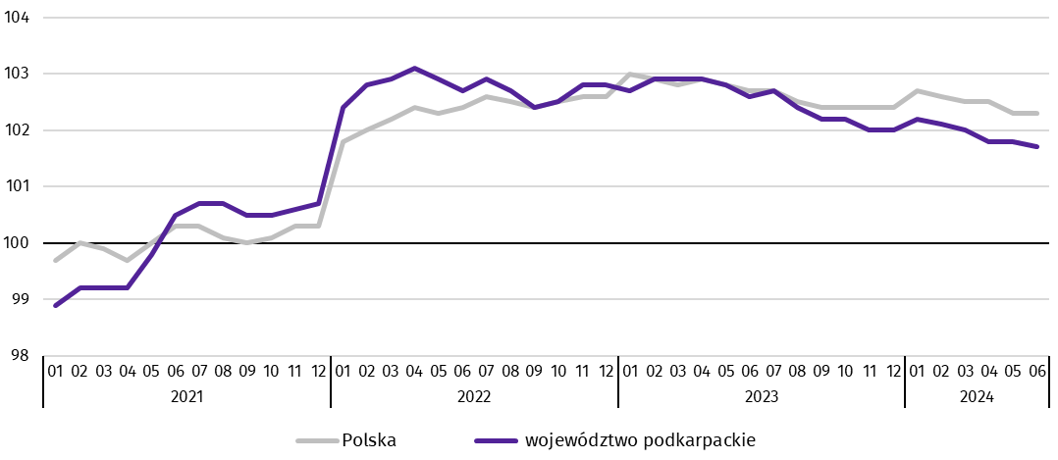
W okresie styczeń–czerwiec 2024 r. przeciętne zatrudnienie w sektorze przedsiębiorstw ukształtowało się na poziomie 250,8 tys. osób (w przeliczeniu na etaty) i zmniejszyło się o 1,1% w porównaniu z analogicznym okresem 2023 r. (w kraju spadek o 0,4%). Największy spadek zatrudnienia odnotowano w obsłudze rynku nieruchomości (o 4,4%), najwyższy natomiast wzrost zatrudnienia wystąpił w działalności profesjonalnej, naukowej i technicznej (o 6,5%).
W końcu czerwca 2024 r. liczba bezrobotnych zarejestrowanych w urzędach pracy wyniosła 63,8 tys. osób i była niższa o 0,7 tys. osób niż w poprzednim miesiącu i o 1,3 tys. osób niższa niż w czerwcu 2023 r. Kobiety stanowiły 51,2% ogółu zarejestrowanych bezrobotnych (przed rokiem 52,4%).
- Liczba bezrobotnych i stopa bezrobocia
Wyszczególnienie | 2023 | 2024
Wyszczególnienie | 06 | 05 | 06
Bezrobotni zarejestrowani (stan w końcu miesiąca) w tys. | 65,1 | 64,5 | 63,8
Bezrobotni nowo zarejestrowani (w ciągu miesiąca) w tys. | 6,6 | 5,6 | 6,1
Bezrobotni wyrejestrowani (w ciągu miesiąca) w tys. | 8,8 | 7,4 | 6,8
Stopa bezrobocia rejestrowanego (stan w końcu miesiąca) w % | 8,4 | 8,3 | 8,2
Stopa bezrobocia rejestrowanego w końcu czerwca 2024 r. wyniosła 8,2% i zmniejszyła się w odniesieniu do poprzedniego miesiąca o 0,1 p.proc., a także zmniejszyła się o 0,2 p.proc. w porównaniu z czerwcem 2023 r. W rankingu województw, pod względem wysokości stopy bezrobocia, województwo podkarpackie uplasowało się na szesnastym miejscu (najniższą stopę bezrobocia zanotowano w województwie wielkopolskim – 2,9%). W kraju stopa bezrobocia wyniosła 4,9%, wobec 5,1% w czerwcu 2023 r.
- Stopa bezrobocia rejestrowanego (stan w końcu miesiąca)
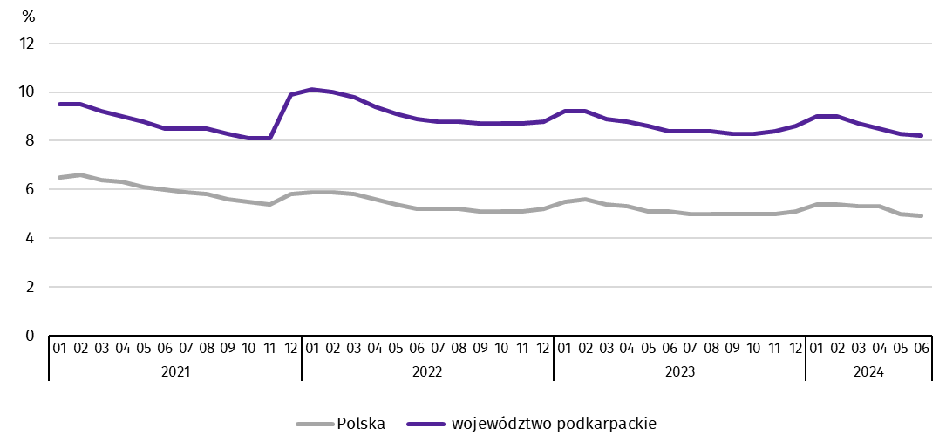
Najwyższa stopa bezrobocia rejestrowanego w końcu czerwca 2024 r. wystąpiła w powiecie brzozowskim (18,9%), a najniższy jej poziom odnotowano w Krośnie (2,8%). W porównaniu z poprzednim miesiącem spadek stopy bezrobocia odnotowano w jedenastu powiatach, w tym największy w leskim i leżajskim (po 0,5 p.proc.). W siedmiu powiatach stopa bezrobocia rejestrowanego utrzymała się na poziomie z poprzedniego miesiąca, a jej wzrost zanotowano w siedmiu powiatach, w tym największy w bieszczadzkim (o 0,5 p.proc.).
W porównaniu z czerwcem 2023 r. spadek stopy bezrobocia rejestrowanego zanotowano w dwunastu powiatach, w tym największy w niżańskim (o 1,0 p.proc.), a jej wzrost odnotowano w pięciu powiatach, w tym największy w bieszczadzkim (o 0,6 p.proc.). Natomiast w ośmiu powiatach stopa bezrobocia utrzymała się na poziomie z czerwca 2023 r.

Mapa 1. Stopa bezrobocia rejestrowanego według powiatów w 2024 r. (stan w końcu czerwca)

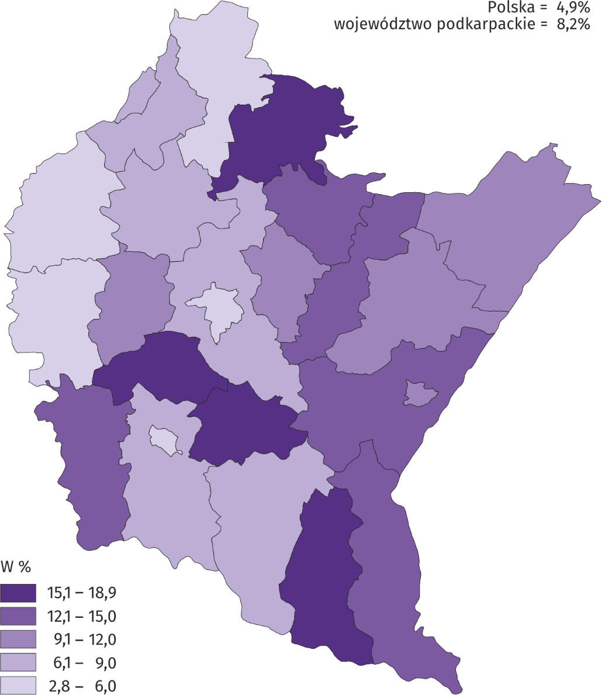
W czerwcu 2024 r. w urzędach pracy zarejestrowano 6,1 tys. osób bezrobotnych (o 8,9% więcej niż przed miesiącem, a o 7,8% mniej niż przed rokiem). Udział osób rejestrujących się po raz kolejny w nowo zarejestrowanych ogółem zwiększył się w stosunku do czerwca 2023 r. (o 0,6 p.proc. do 80,8%). Zmalał natomiast udział osób bez doświadczenia zawodowego (o 0,6 p.proc. do 20,3%) i absolwentów (o 1,3 p.proc. do 8,8%). Stopa napływu bezrobotnych do urzędów pracy (stosunek nowo zarejestrowanych do liczby aktywnych zawodowo) wyniosła 0,8%.
W czerwcu 2024 r. z ewidencji bezrobotnych wyrejestrowano 6,8 tys. osób (o 7,8% mniej niż w poprzednim miesiącu i o 22,5% mniej niż w czerwcu 2023 r.). Z tytułu podjęcia pracy (głównej przyczyny wyrejestrowania) z rejestru bezrobotnych wyłączono 4,0 tys. osób (przed rokiem – 4,8 tys.). Udział tej kategorii osób w ogólnej liczbie wyrejestrowanych zwiększył się w ujęciu rocznym (o 4,0 p.proc. do 58,3%).
Spośród osób wykreślonych z ewidencji w skali roku zwiększył się odsetek osób, które nie potwierdziły gotowości do podjęcia pracy (o 1,6 p.proc. do 15,8%), dobrowolnie zrezygnowały ze statusu bezrobotnego (o 0,6 p.proc. do 7,2%) oraz tych, które osiągnęły wiek emerytalny (o 0,4 p.proc. do 1,9%). Względem czerwca 2023 r. zmniejszył się natomiast udział osób, które rozpoczęły szkolenie lub staż u pracodawców (o 5,9 p.proc. do 8,0%). Stopa odpływu bezrobotnych z urzędów pracy (stosunek liczby bezrobotnych wyrejestrowanych w danym miesiącu do liczby bezrobotnych na koniec poprzedniego miesiąca) wyniosła 10,5%.
W końcu czerwca 2024 r. bez prawa do zasiłku pozostawało 53,9 tys. bezrobotnych, a ich udział w ogólnej liczbie bezrobotnych zmniejszył się w porównaniu z analogicznym miesiącem 2023 r. (z 85,4% do 84,4%).
Bezrobotni będący w szczególnej sytuacji na rynku pracy w końcu czerwca 2024 r. stanowili 85,6% ogółu bezrobotnych (przed rokiem 85,9%). Do bezrobotnych będących w szczególnej sytuacji na rynku pracy zaliczane są m.in. osoby długotrwale bezrobotne, których udział w liczbie zarejestrowanych ogółem zmniejszył się w skali roku (o 0,8 p.proc. do 56,3%). Zmniejszył się również udział osób bezrobotnych powyżej 50. roku życia (o 0,3 p.proc. do 24,6%). Zwiększył się natomiast udział osób do 25. roku życia (o 0,8 p.proc. do 13,2%), a także osób niepełnosprawnych (o 0,4 p.proc. do 7,3%).
- Wybrane kategorie bezrobotnychª będących w szczególnej sytuacji na rynku pracy
Wyszczególnienie | 2023 | 2024
Wyszczególnienie | 06 | 05 | 06
Wyszczególnienie | w odsetkach
Bezrobotni:
do 25. roku życia | 12,4 | 13,4 | 13,2
powyżej 50. roku życia | 24,9 | 24,6 | 24,6
długotrwale | 57,1 | 56,1 | 56,3
niepełnosprawni | 6,9 | 7,3 | 7,3
a Stan w końcu miesiąca.
W końcu 2 kwartału 2024 r. bezrobotni poszukujący pracy ponad rok stanowili 46,5% ogółu bezrobotnych, a ich udział w ogólnej liczbie bezrobotnych, w odniesieniu do analogicznego okresu 2023 r. zmniejszył się o 0,5 p.proc. Osoby pozostające bez pracy do 1 miesiąca stanowiły 8,8% bezrobotnych (rok wcześniej – 9,2%), od 1 do 3 miesięcy – 12,6% (12,8%), od 3 do 6 miesięcy – 14,5% (14,4%), natomiast od 6 do 12 miesięcy – 17,6% (w końcu 2 kw. 2023 r. – 16,6%).
Największą grupę wśród bezrobotnych stanowiły osoby w wieku od 35 do 44 lat, a następnie od 25 do 34 lat. Ich odsetek w ogólnej liczbie bezrobotnych w końcu 2 kwartału 2024 r. wyniósł odpowiednio 26,1% i 25,6%. Osoby w wieku od 18 do 24 lat stanowiły 13,1% bezrobotnych, od 45 do 54 lat – 20,0%, a powyżej 54 lat – 15,2%.
Wykształcenie zasadnicze zawodowe/branżowe posiadało 27,0% bezrobotnych, policealne i średnie zawodowe/branżowe – 27,0%, gimnazjalne lub niższe – 18,4%, wyższe – 15,7%, a średnie ogólnokształcące – 11,9%.
W ogólnej liczbie bezrobotnych 12,9% stanowiły osoby dotychczas niepracujące. Wśród bezrobotnych posiadających staż pracy największy odsetek stanowiły osoby ze stażem pracy 1–5 lat (30,6%), a następnie ze stażem pracy do 1 roku (24,4%).
W czerwcu 2024 r. do urzędów pracy zgłoszono 3,3 tys. ofert zatrudnienia (o 34 oferty więcej niż przed miesiącem, a o 894 mniej niż w czerwcu 2023 r.). W końcu miesiąca na 1 ofertę pracy przypadało 31 bezrobotnych (przed miesiącem 28, a w czerwcu 2023 r. – 26).
- Bezrobotni na 1 ofertę pracy (stan w końcu miesiąca)
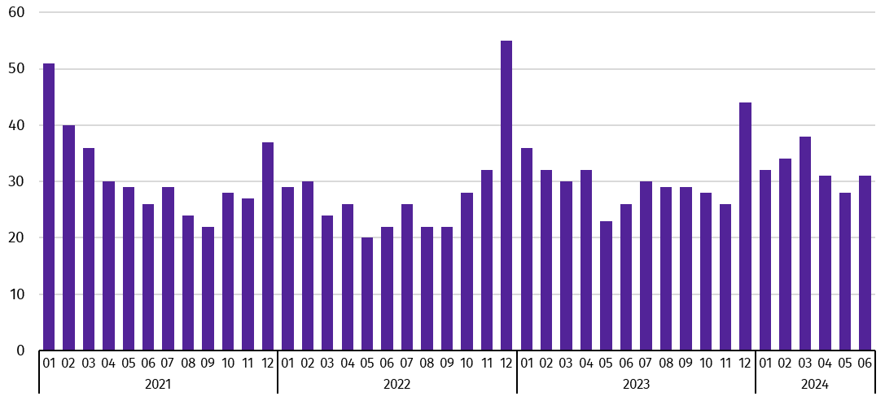
Wydatki Funduszu Pracy w czerwcu 2024 r. wyniosły 52,9 mln zł, z których 31,2% przeznaczono na zasiłki dla bezrobotnych.

Wynagrodzenia
W czerwcu 2024 r. przeciętne miesięczne wynagrodzenie brutto zwiększyło się w skali roku (w odniesieniu – czerwiec 2024 r. do czerwca 2023 r.), a tempo tego wzrostu było wyższe od notowanego w czerwcu 2023 r.
Przeciętne miesięczne wynagrodzenie brutto w sektorze przedsiębiorstw w czerwcu 2024 r. ukształtowało się na poziomie 6826,05 zł i było o 14,9% wyższe niż w czerwcu 2023 r., kiedy notowano wzrost o 11,5%. W porównaniu z poprzednim miesiącem płace wzrosły o 0,4%. W Polsce przeciętne miesięczne wynagrodzenie brutto wyniosło 8144,83 zł i wzrosło zarówno w porównaniu z czerwcem 2023 r. (o 11,0%), jak i w odniesieniu do maja 2024 r. (o 1,8%).
W odniesieniu do czerwca 2023 r. wzrost wynagrodzeń odnotowano we wszystkich sekcjach sektora przedsiębiorstw, w tym najwyższy wystąpił w działalności związanej z kulturą, rozrywką i rekreacją (o 24,7%).
- Przeciętne miesięczne wynagrodzenia brutto w sektorze przedsiębiorstw
Wyszczególnienie | 06 2024 |  | 01–06 2024
Wyszczególnienie | w zł | 06 2023=100 | w zł | 01–06 2023=100
Ogółem | 6 826,05 | 114,9 | 6 853,45 | 115,7
w tym:
Przemysł | 7 015,45 | 113,0 | 7 127,30 | 114,9
w tym:
przetwórstwo przemysłowe | 6 960,81 | 112,7 | 7 097,84 | 115,2
dostawa wody; gospodarowanie ściekami i odpadami; rekultywacja∆ | 6 861,63 | 115,3 | 6 569,63 | 115,0
Budownictwo | 6 580,82 | 122,5 | 6 431,34 | 123,1
Handel; naprawa pojazdów samochodowych∆ | 6 344,89 | 115,9 | 6 261,93 | 117,3
Transport i gospodarka magazynowa | 6 917,86 | 118,0 | 6 845,64 | 116,0
Zakwaterowanie i gastronomia∆ | 5 176,73 | 112,8 | 5 130,63 | 115,4
Informacja i komunikacja | 11 253,65 | 115,0 | 11 290,39 | 111,2
Obsługa rynku nieruchomości∆ | 6 864,99 | 113,5 | 6 945,27 | 109,7
Działalność profesjonalna, naukowa i technicznaª | 7 267,13 | 118,4 | 7 248,75 | 113,1
Administrowanie i działalność wspierająca∆ | 5 139,19 | 120,6 | 5 086,89 | 117,1
Działalność związana z kulturą, rozrywką i rekreacją | 6 810,40 | 124,7 | 6 449,39 | 120,6
a Nie obejmuje działów: Badania naukowe i prace rozwojowe oraz Działalność weterynaryjna.
- Odchylenia względne przeciętnych miesięcznych wynagrodzeń brutto od średniego wynagrodzenia w województwie według wybranych sekcji w czerwcu 2024 r.
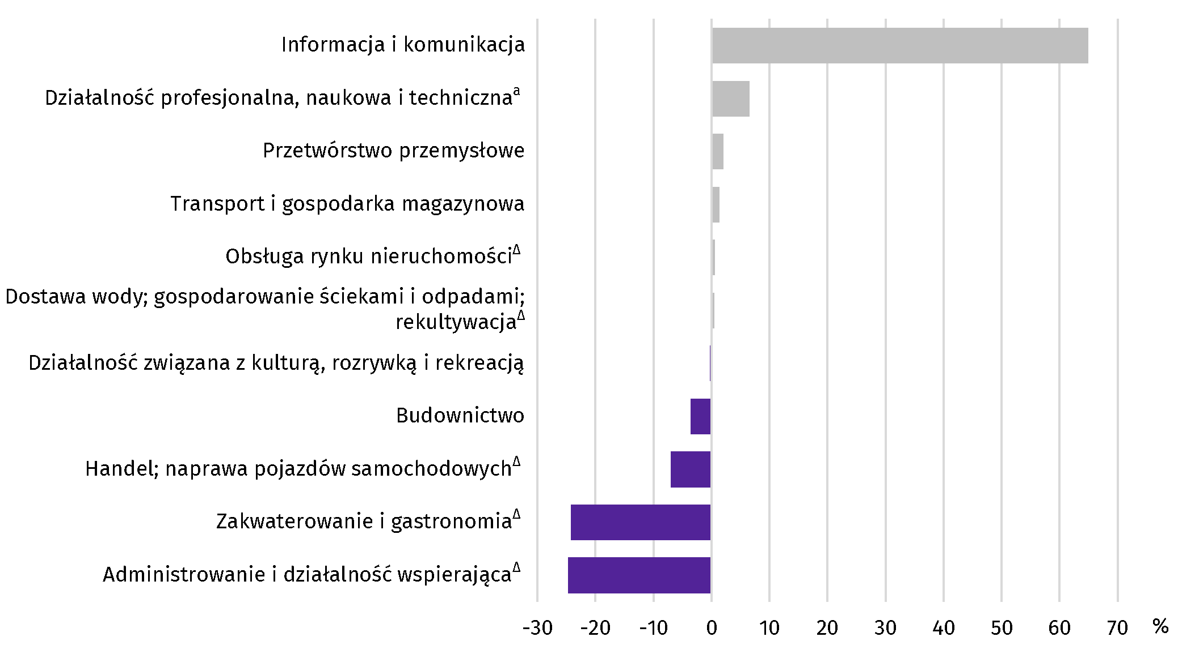
a Nie obejmuje działów: Badania naukowe i prace rozwojowe oraz Działalność weterynaryjna.
W stosunku do maja 2024 r. płace wzrosły m.in. w: dostawie wody; gospodarowaniu ściekami i odpadami; rekultywacji oraz działalności związanej z kulturą, rozrywką i rekreacją (po 3,9%), obsłudze rynku nieruchomości oraz działalności profesjonalnej, naukowej i technicznej (po 2,2%), informacji i komunikacji (o 1,5%), handlu; naprawie pojazdów samochodowych (o 1,2%), administrowaniu i działalności wspierającej (o 1,1%), zakwaterowaniu i gastronomii (o 1,0%), a także w budownictwie (o 0,9%). Spadek wynagrodzeń wystąpił natomiast w przetwórstwie przemysłowym oraz transporcie i gospodarce magazynowej (po 0,3%).
Od stycznia do czerwca 2024 r. przeciętne miesięczne wynagrodzenie brutto w sektorze przedsiębiorstw wyniosło 6853,45 zł i było o 15,7% wyższe (w Polsce o 11,7%) niż w analogicznym okresie 2023 r. Niemal we wszystkich sekcjach sektora przedsiębiorstw odnotowano wzrost płac, w tym najwyższy dotyczył budownictwa (o 23,1%).
- Dynamika przeciętnego miesięcznego wynagrodzenia brutto w sektorze przedsiębiorstw
(przeciętna miesięczna 2021=100)
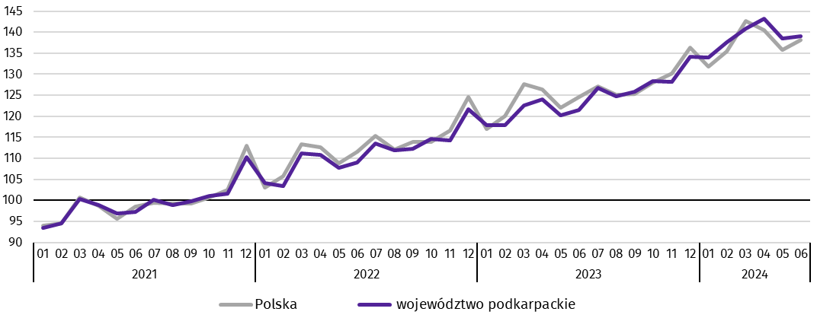

Rolnictwo
Na rynku rolnym w czerwcu 2024 r. przeciętne ceny skupu pszenicy, żywca wołowego i drobiowego były wyższe niż przed rokiem, natomiast niższe były ceny skupu żyta, ziemniaków, żywca wieprzowego i mleka. W porównaniu z majem br. wyższe były ceny skupu żywca wołowego, wieprzowego i drobiowego. W obrocie targowiskowym więcej niż przed rokiem płacono za ziemniaki, a w odniesieniu do maja br. wyższe były ceny pszenicy, żyta i ziemniaków. Wskaźnik opłacalności tuczu trzody chlewnej był wyższy niż przed miesiącem, jak i od notowanego przed rokiem.
W czerwcu br. średnia temperatura powietrza wyniosła 20,0°C i była wyższa o 2,4°C od średniej z lat 1991–2020, przy czym maksymalna temperatura wyniosła 32,5°C, a minimalna 8,4°C. Średnia suma opadów atmosferycznych (48,2 mm) stanowiła 59% normy z wielolecia. Odnotowano 14 dni z opadami.
Czerwiec br. był ciepły, ze sporadycznymi opadami deszczu, połączone z gwałtownymi burzami, silnym wiatrem i gradobiciem. Odnotowano duży niedobór wilgoci w glebie. Wskutek suszy i wysokich temperatur, szczególnie na glebach słabszych, zboża żółkną i przysychają. Lokalnie z powodu nawałnic zaobserwowano też wylegnięcie łanów zbóż i częściowe zniszczenie upraw.
- Skup zbóżª
Wyszczególnienie | 07 2023–06 2024 |  | 06 2024
Wyszczególnienie | w tonach | analogiczny okres roku  poprzedniego=100 | w tonach | 06 2023=100 | 05 2024=100
Ziarno zbóż podstawowych^{b} | 197 392 | 93,2 | 4 841 | 30,9 | 19,5
w tym:
pszenica | 174 188 | 93,5 | 3 621 | 25,9 | 15,8
żyto | 5 083 | 160,2 | 82 | 38,8 | 10,9
a W okresie styczeń-czerwiec bez skupu realizowanego przez osoby fizyczne. b Obejmuje: pszenicę, żyto, jęczmień, owies, pszenżyto; łącznie z mieszankami zbożowymi, bez ziarna siewnego.
Skup zbóż podstawowych (z mieszankami zbożowymi bez ziarna siewnego) w okresie lipiec 2023 r.–czerwiec 2024 r. wyniósł 197,4 tys. ton i był o 6,8% mniejszy niż w analogicznym okresie poprzedniego roku. Skup pszenicy w tym okresie był mniejszy o 6,5%, natomiast większy był skup żyta o 60,2%.
W czerwcu br. skup zbóż podstawowych (z mieszankami zbożowymi bez ziarna siewnego) był mniejszy (o 69,1%) niż przed rokiem. Mniejsze niż przed rokiem były dostawy do skupu zarówno pszenicy (o 74,1%), jak i żyta (o 61,2%). W skali miesiąca odnotowano spadek (o 80,5%) dostaw do skupu zbóż podstawowych (z mieszankami zbożowymi bez ziarna siewnego), w tym mniej skupiono pszenicy (o 84,2%) i żyta (o 89,1%).
- Skup podstawowych produktów zwierzęcychª
Wyszczególnienie | 01–06 2024 |  | 06 2024
Wyszczególnienie | w tonach | 01–06 2023=100 | w tonach | 06 2023=100 | 05 2024=100
Żywiec rzeźny^{b} | 16 030 | 108,2 | 2 429 | 90,9 | 81,4
w tym:
bydło (bez cieląt) | 791 | 100,8 | 124 | 86,5 | 82,6
trzoda chlewna | 7 390 | 114,4 | 1 108 | 107,5 | 80,3
drób | 7 797 | 103,5 | 1 192 | 79,8 | 82,7
Mleko^{c} | 46 596 | 97,9 | 8 188 | 90,5 | 91,3
a Bez skupu realizowanego przez osoby fizyczne. b Obejmuje: bydło, cielęta, trzodę chlewną, owce, konie i drób; w wadze żywej. c W tysiącach litrów.
Skup żywca rzeźnego w wadze żywej w czerwcu br. wyniósł 2,4 tys. ton (o 9,1% mniej niż przed rokiem). Mniejsze były dostawy do skupu drobiu (o 20,2%) i bydła (o 13,5%). Skup trzody chlewnej był większy o 7,5%. W skali miesiąca odnotowano spadek skupu żywca rzeźnego w wadze żywej (o 18,6%), o czym zadecydował niższy skup trzody chlewnej (o 19,7%), bydła (o 17,4%) i drobiu (o 17,3%).
Skup mleka w czerwcu br. był niższy w porównaniu z analogicznym miesiącem 2023 r. (o 9,5%) i niższy w odniesieniu do maja br. (o 8,7%).
- Przeciętne ceny podstawowych produktów rolnych
Wyszczególnienie | Ceny w skupie |  |  |  |  | Ceny wolnorynkowe
Wyszczególnienie | 06 2024 |  |  | 01–06 2024 |  | 06 2024
Wyszczególnienie | zł | 06  2023=100 | 05  2024=100 | zł | 01–06  2023=100 | zł | 06  2023=100 | 05  2024=100
Ziarno zbóżª za 1 dt:
pszenica | 78,42 | 102,9 | 99,0 | 75,03 | 77,5 | 117,59 | 84,7 | 104,3
żyto | 53,20 | 83,0 | 93,1 | 55,61 | 63,7 | 95,45 | 80,7 | 101,8
Ziemniaki^{b} za 1 dt | 226,04 | 96,4 | 92,1 | 114,82 | 110,9 | 252,59 | 139,5 | 108,0
Żywiec rzeźny za 1 kg wagi żywej, w tym:
bydło (bez cieląt) | 9,90 | 100,8 | 101,3 | 9,82 | 97,1 | . | . | .
trzoda chlewna | 7,51 | 83,4 | 102,7 | 7,21 | 85,6 | . | . | .
drób | 5,58 | 102,2 | 104,3 | 5,24 | 83,3 | . | . | .
Mleko za 1 l | 1,94 | 99,5 | 99,5 | 1,95 | 89,9 | . | . | .
a W skupie bez ziarna siewnego. b Na targowiskach – jadalne późne.
W czerwcu br. ceny skupu zbóż podstawowych (łącznie z paszowymi bez ziarna siewnego) wyniosły 73,52 zł za 1 dt i były niższe niż przed rokiem (o 2,9%) i niższe w odniesieniu do cen sprzed miesiąca (o 5,2%).
Cena pszenicy dostarczonej do skupu przez producentów z województwa podkarpackiego była wyższa w skali roku (o 2,9%), a niższa niż przed miesiącem (o 1,0%). Cena skupu żyta była niższa w porównaniu z ceną sprzed roku (o 17,0%) i niższa w odniesieniu do ceny sprzed miesiąca (o 6,9%). W obrocie targowiskowym w skali roku niższe były ceny pszenicy (o 15,3%) i żyta (o 19,3%). W odniesieniu do maja wyższe były ceny zarówno pszenicy (o 4,3%), jak i żyta (o 1,8%).
- Przeciętne ceny skupu zbóż
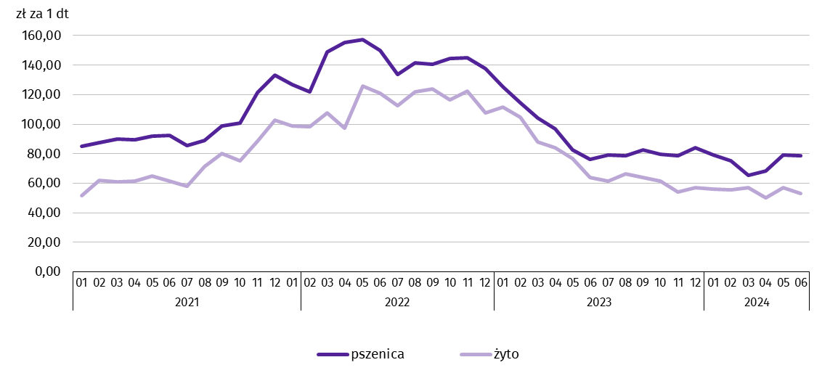
Za 1 dt ziemniaków w skupie w czerwcu br. płacono średnio 226,04 zł (o 3,6% mniej niż przed rokiem i o 7,9% mniej niż w maju 2024 r.). Przeciętna cena ziemniaków jadalnych na targowiskach wyniosła 252,59 zł za 1 dt i była wyższa w skali roku (o 39,5%) i wyższa w skali miesiąca (o 8,0%).
Ceny skupu żywca wieprzowego były niższe w porównaniu z cenami sprzed roku (o 16,6%), a wyższe w odniesieniu do maja br. (o 2,7%). W czerwcu br. cena 1 kg żywca wieprzowego w skupie wyniosła 7,51 zł i równoważyła wartość 7,9 kg żyta na targowiskach (wobec 7,8 kg w maju br. i 7,6 kg przed rokiem).
W czerwcu br. średnia cena skupu 1 kg żywca drobiowego wyniosła 5,58 zł i była wyższa niż przed rokiem (o 2,2%), jak i w odniesieniu do miesiąca poprzedniego (o 4,3%).
- Przeciętne ceny skupu żywca i mleka

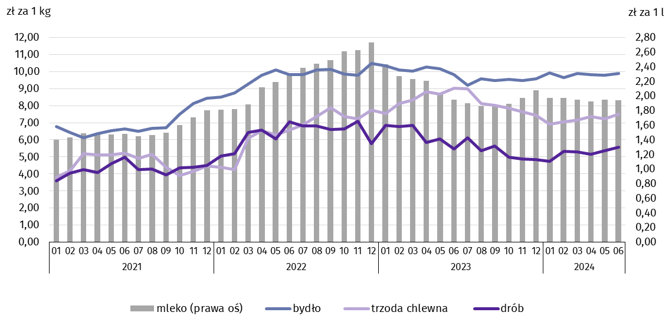
Ceny skupu żywca wołowego wzrosły zarówno w skali roku, jak i w skali miesiąca. Za 1 kg żywca wołowego w czerwcu br. płacono 9,90 zł (o 0,8% więcej niż w czerwcu 2023 r.). W porównaniu z majem br. średnia cena żywca wołowego była wyższa o 1,3%.
W czerwcu br. ceny skupu mleka były niższe niż przed rokiem, jak i w odniesieniu do maja br. (po 0,5%).

Przemysł i budownictwo
W czerwcu 2024 r. odnotowano wzrost produkcji sprzedanej przemysłu w ujęciu rocznym. Wzrosła również w skali roku produkcja sprzedana budownictwa oraz produkcja budowlano-montażowa.
Produkcja sprzedana przemysłu w czerwcu 2024 r. osiągnęła wartość (w cenach bieżących) 8045,9 mln zł i była (w cenach stałych) o 4,0% wyższa niż w czerwcu 2023 r., kiedy notowano wzrost o 8,9%. W Polsce produkcja wzrosła zarówno w skali miesiąca, jak i roku (odpowiednio o 3,2% i o 0,3%). Udział produkcji sprzedanej przemysłu w województwie podkarpackim stanowił 4,2% przychodów krajowych.
W przetwórstwie przemysłowym w odniesieniu do czerwca 2023 r., produkcja wzrosła o 4,5%, natomiast w dostawie wody; gospodarowaniu ściekami i odpadami; rekultywacji zmalała o 3,3%.
- Dynamika produkcji sprzedanej przemysłu (ceny stałe; przeciętna miesięczna 2021=100)
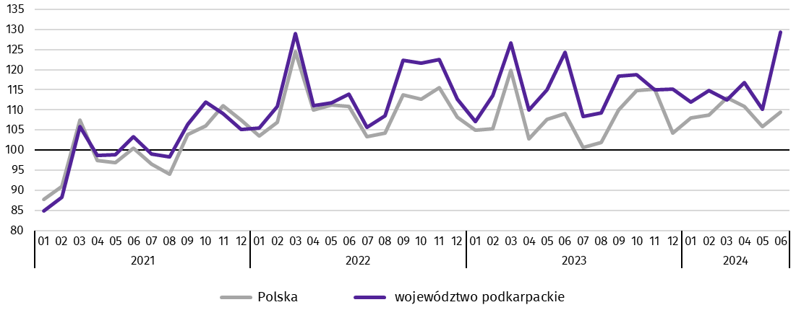
W czerwcu 2024 r. wzrost produkcji sprzedanej w stosunku do czerwca 2023 r. wystąpił w 13 działach przemysłu (spośród 30 występujących w województwie). Uwzględniając działy o znaczącym udziale w produkcji sprzedanej przemysłu, wzrosty w stosunku rocznym odnotowano w produkcji: pozostałego sprzętu transportowego (o 77,9%), wyrobów z pozostałych mineralnych surowców niemetalicznych (o 17,6%), chemikaliów i wyrobów chemicznych (o 17,3%), napojów (o 14,6%), wyrobów z metali (o 11,4%) oraz wyrobów z drewna, korka, słomy i wikliny (o 11,0%). Spadki natomiast wystąpiły w produkcji: pojazdów samochodowych, przyczep i naczep (o 17,0%), maszyn i urządzeń (o 16,5%), metali (o 10,4%), wyrobów z gumy i tworzyw sztucznych (o 7,6%), mebli (o 7,3%), artykułów spożywczych (o 5,9%) oraz komputerów, wyrobów elektronicznych i optycznych (o 2,4%).
- Dynamika (w cenach stałych) i struktura (w cenach bieżących) produkcji sprzedanej przemysłu
Wyszczególnienie | 06 2024 | 01–06 2024
Wyszczególnienie | analogiczny okres roku poprzedniego=100 |  | w odsetkach
Ogółem | 104,0 | 99,5 | 100,0
w tym:
Przetwórstwo przemysłowe | 104,5 | 98,9 | 94,0
w tym produkcja:
artykułów spożywczych | 94,1 | 94,8 | 7,7
napojów | 114,6 | 115,7 | 2,4
wyrobów z drewna, korka, słomy i wikliny∆ | 111,0 | 108,3 | 6,1
chemikaliów i wyrobów chemicznych | 117,3 | 97,2 | 4,6
wyrobów z gumy i tworzyw sztucznych | 92,4 | 89,4 | 10,7
wyrobów z pozostałych mineralnych surowców niemetalicznych | 117,6 | 104,1 | 3,6
metali | 89,6 | 90,3 | 4,5
wyrobów z metali∆ | 111,4 | 97,4 | 12,4
komputerów, wyrobów elektronicznych i optycznych | 97,6 | 100,9 | 2,0
maszyn i urządzeń∆ | 83,5 | 94,8 | 5,0
pojazdów samochodowych, przyczep i naczep∆ | 83,0 | 92,6 | 10,0
pozostałego sprzętu transportowego | 177,9 | 130,5 | 10,9
mebli | 92,7 | 92,5 | 2,2
Dostawa wody; gospodarowanie ściekami i odpadami; rekultywacja∆ | 96,7 | 103,6 | 2,8
W porównaniu z poprzednim miesiącem odnotowano wzrost produkcji o 17,3%. W przetwórstwie przemysłowym produkcja wzrosła o 17,9%, a w dostawie wody; gospodarowaniu ściekami i odpadami; rekultywacji o 8,6%.
Wydajność pracy w przemyśle, mierzona produkcją sprzedaną na jednego zatrudnionego, w czerwcu 2024 r. wyniosła (w cenach bieżących) 59,8 tys. zł i była wyższa, licząc w cenach stałych, o 5,1% w odniesieniu do czerwca 2023 r., przy spadku przeciętnego zatrudnienia o 1,1% i wzroście płac o 13,0%.
W okresie od stycznia do czerwca 2024 r. produkcja sprzedana przemysłu wyniosła 42 900,8 mln zł i była o 0,5% niższa (w kraju wzrost o 0,1%) niż w analogicznym okresie 2023 r., w tym w przetwórstwie przemysłowym odnotowano spadek o 1,1%. Spadek produkcji odnotowano w 18 działach przemysłu, w tym w produkcji: wyrobów z gumy i tworzyw sztucznych (o 10,6%), metali (o 9,7%), mebli (o 7,5%), pojazdów samochodowych, przyczep i naczep (o 7,4%), artykułów spożywczych oraz maszyn i urządzeń (po 5,2%), chemikaliów i wyrobów chemicznych (o 2,8%), a także wyrobów z metali (o 2,6%). Wzrost produkcji dotyczył natomiast m.in. przedsiębiorstw związanych z produkcją: pozostałego sprzętu transportowego (o 30,5%), napojów (o 15,7%), wyrobów z drewna, korka, słomy i wikliny (o 8,3%), wyrobów z pozostałych mineralnych surowców niemetalicznych (o 4,1%) oraz komputerów, wyrobów elektronicznych i optycznych (o 0,9%).
Produkcja sprzedana budownictwa (w cenach bieżących) w czerwcu 2024 r. wyniosła 1268,8 mln zł. Była wyższa niż w czerwcu 2023 r. (o 3,4%) i wyższa niż w maju 2024 r. (o 23,4%). W okresie sześciu miesięcy 2024 r. produkcja sprzedana przedsiębiorstw budowlanych osiągnęła wartość 5778,5 mln zł i w porównaniu z analogicznym okresem 2023 r. obniżyła się o 4,0%.
W przeliczeniu na 1 zatrudnionego produkcja sprzedana budownictwa, w czerwcu 2024 r. ukształtowała się na poziomie 68,6 tys. zł. Była o 5,6% wyższa niż w czerwcu 2023 r., przy przeciętnym zatrudnieniu niższym o 2,1% i wzroście wynagrodzeń o 22,5%.
Sprzedaż produkcji budowlano-montażowej (stanowiącej ponad 60% przychodów ogółem osiągniętych przez jednostki w sekcji budownictwo), zrealizowana w czerwcu 2024 r. wyniosła 768,3 mln zł i była wyższa o 11,4% od uzyskanej w czerwcu 2023 r. (wobec wzrostu o 32,9% przed rokiem). Wzrost produkcji budowlano-montażowej w ujęciu rocznym wystąpił w podmiotach specjalizujących się w budowie obiektów inżynierii lądowej i wodnej (o 65,0%), spadek natomiast odnotowano w podmiotach realizujących głównie roboty budowlane specjalistyczne (o 29,4%) oraz w jednostkach, w których podstawowym rodzajem działalności jest budowa budynków (o 7,8%).
- Dynamika i struktura (w cenach bieżących) produkcji budowlano-montażowej
Wyszczególnienie | 06 2024 | 01–06 2024
Wyszczególnienie | analogiczny okres roku poprzedniego=100 |  | w odsetkach
Ogółem | 111,4 | 89,8 | 100,0
Budowa budynków∆ | 92,2 | 95,5 | 32,8
Budowa obiektów inżynierii lądowej i wodnej∆ | 165,0 | 97,9 | 38,2
Roboty budowlane specjalistyczne | 70,6 | 76,2 | 29,0
W porównaniu z poprzednim miesiącem sprzedaż produkcji budowlano-montażowej była wyższa o 17,9%. Produkcja budowlano-montażowa zwiększyła się w podmiotach specjalizujących się w budowie obiektów inżynierii lądowej i wodnej (o 45,4%) oraz w jednostkach, w których podstawowym rodzajem działalności jest budowa budynków (o 10,1%). Spadek natomiast odnotowano w podmiotach realizujących głównie roboty budowlane specjalistyczne (o 16,1%).
Od początku roku 2024 produkcja budowlano-montażowa wyniosła 3185,9 mln zł i była o 10,2% niższa niż w analogicznym okresie 2023 r. Spadek odnotowano we wszystkich działach budownictwa, w tym najwyższy w podmiotach realizujących głównie roboty budowlane specjalistyczne, a mniejszy w jednostkach, w których podstawowym rodzajem działalności jest budowa budynków oraz w podmiotach specjalizujących się w budowie obiektów inżynierii lądowej i wodnej.

Budownictwo mieszkaniowe
W czerwcu 2024 r., w porównaniu z analogicznym okresem 2023 r., wzrosła liczba mieszkań oddanych do użytkowania (o 43,2%). Spadła natomiast liczba mieszkań na realizację których wydano pozwolenia lub dokonano zgłoszenia z projektem budowlanym (o 20,5%) oraz liczba mieszkań, których budowę rozpoczęto (o 6,9%).
Według wstępnych danych, w czerwcu 2024 r. przekazano do użytkowania 733 mieszkania o łącznej powierzchni 72,2 tys. m². Liczba nowo wybudowanych mieszkań, w porównaniu z czerwcem 2023 r., wzrosła o 221 lokali. W czerwcu 2024 r. w budownictwie przeznaczonym na sprzedaż lub wynajem przekazano 384 mieszkania (o 173 więcej niż w czerwcu 2023 r.), a w budownictwie indywidualnym oddano do użytkowania 349 mieszkań (o 48 więcej niż w czerwcu 2023 r.). W pozostałych formach budownictwa nie odnotowano efektów.
W czerwcu 2024 r. udział województwa podkarpackiego wśród mieszkań oddanych do użytkowania w kraju wyniósł 4,3% i był o 0,2 p.proc. niższy niż w maju 2024 r.
- Liczba mieszkań oddanych do użytkowania w okresie styczeń–czerwiec 2024 r.
Wyszczególnienie | Mieszkania oddane do użytkowania |  |  | Przeciętna  powierzchnia  użytkowa  1 mieszkania w m²
Wyszczególnienie | w liczbach  bezwzględnych | w odsetkach | 01–06 2023=100 | Przeciętna  powierzchnia  użytkowa  1 mieszkania w m²
Ogółem | 4283 | 100,0 | 90,9 | 102,2
Indywidualne | 2167 | 50,6 | 65,3 | 144,0
Przeznaczone na sprzedaż lub wynajem | 2015 | 47,0 | 145,1 | 59,7
Społeczne czynszowe | 101 | 2,4 | . | 54,3

Dynamika mieszkań oddanych do użytkowania (analogiczny okres 2021=100)
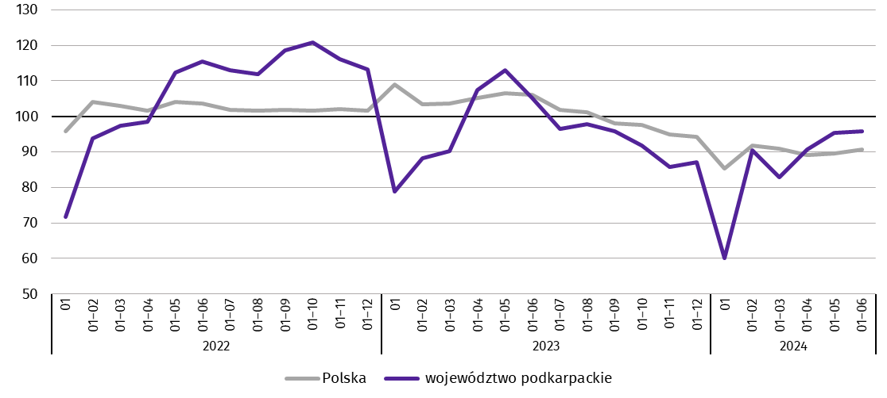
W okresie styczeń–czerwiec 2024 r. oddano do użytkowania 4283 mieszkania (o 427 lokali mniej niż w analogicznym okresie ub. roku). W budownictwie przeznaczonym na sprzedaż lub wynajem przekazano o 626 mieszkań więcej, natomiast mniej mieszkań (o 1154) przekazano w budownictwie indywidualnym. Ponadto w budownictwie społecznym czynszowym oddano do użytkowania 101 mieszkań (przed rokiem w tej formie budownictwa nie odnotowano efektów).
Przeciętna powierzchnia użytkowa mieszkania przekazanego do użytkowania w okresie styczeń–czerwiec 2024 r. wyniosła 102,2 m², z tego w budownictwie indywidualnym – 144,0 m², w przeznaczonym na sprzedaż lub wynajem – 59,7 m², a w społecznym czynszowym – 54,3 m².
Mieszkania o największej przeciętnej powierzchni użytkowej wybudowano w powiecie leżajskim (164,3 m²), następnie w stalowowolskim (154,1 m²) i sanockim (147,7 m²). Najmniejsze natomiast w Przemyślu (61,7 m²), następnie w Rzeszowie (68,2 m²) oraz w Krośnie (72,2 m²).
W przekroju terytorialnym najwięcej mieszkań oddano do użytkowania w Rzeszowie (1383), następnie w powiatach rzeszowskim (605) i jarosławskim (261). Najmniej mieszkań przekazano natomiast w powiatach bieszczadzkim (12) oraz tarnobrzeskim (43).

Mapa 2. Mieszkania oddane do użytkowania według powiatów w okresie styczeń–czerwiec 2024 r.
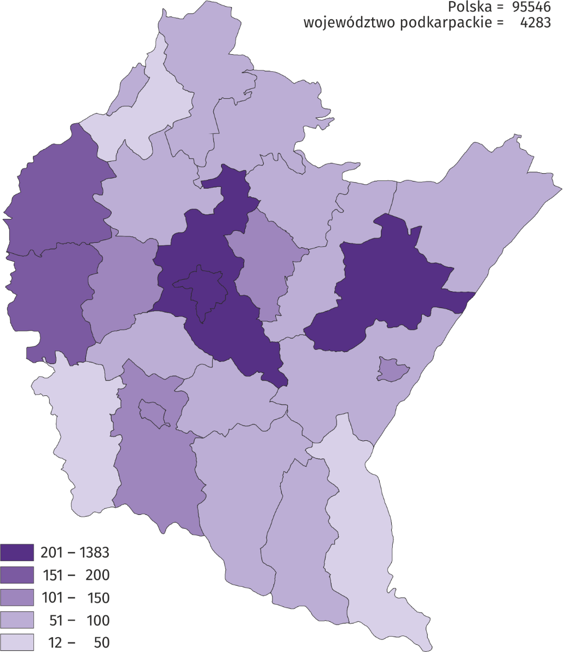
W okresie styczeń–czerwiec 2024 r. wzrost liczby mieszkań oddanych do użytkowania w odniesieniu do analogicznego okresu 2023 r. odnotowano w czterech powiatach, z tego największy w Krośnie (ponad 2,1-krotny), następnie w Rzeszowie (o 84,6%), powiecie jarosławskim (o 46,6%) oraz w Przemyślu (36,7%). Spadek liczby mieszkań oddanych do użytkowania wystąpił w dwudziestu jeden powiatach, w tym największy w powiatach bieszczadzkim (o 88,0%), następnie w stalowowolskim (o 57,2%) i strzyżowskim (o 55,9%).
W czerwcu 2024 r. liczba mieszkań, na realizację których wydano pozwolenia lub dokonano zgłoszenia z projektem budowlanym wyniosła 784 (w analogicznym miesiącu 2023 r. – 986), z tego w budownictwie indywidualnym – 507, a w przeznaczonym na sprzedaż lub wynajem – 277.
W badanym miesiącu rozpoczęto budowę 706 mieszkań (w analogicznym miesiącu 2023 r. – 758), z tego w budownictwie indywidualnym – 490 mieszkań, a w przeznaczonym na sprzedaż lub wynajem – 216 mieszkań.
- Liczba mieszkań, na realizację których uzyskano pozwolenia lub dokonano zgłoszenia z projektem budowlanym i mieszkań, których budowę rozpoczęto w okresie styczeń–czerwiec 2024 r.
Wyszczególnienie | Mieszkania, na budowę których wydano pozwolenia lub dokonano zgłoszenia z projektem budowlanym |  |  | Mieszkania, których budowę rozpoczęto
Wyszczególnienie | w liczbach bezwzględnych | w odsetkach | 01–06 2023 =100 | w liczbach bezwzględnych | w odsetkach | 01–06 2023 =100
Ogółem | 5736 | 100,0 | 96,2 | 4841 | 100,0 | 125,6
Indywidualne | 2620 | 45,7 | 107,8 | 2698 | 55,7 | 113,4
Przeznaczone na sprzedaż lub wynajem | 2719 | 47,4 | 82,3 | 2143 | 44,3 | 145,3
Społeczne czynszowe | 396 | 6,9 | 176,8 | - | . | .
Komunalne | 1 | 0,0 | . | - | . | .

Rynek wewnętrzny
W czerwcu 2024 r. w skali roku zwiększyła się sprzedaż detaliczna (w cenach bieżących). Niższa była natomiast sprzedaż hurtowa, zarówno w jednostkach handlowych, jak i hurtowych.
Sprzedaż detaliczna zrealizowana przez przedsiębiorstwa handlowe i niehandlowe, w czerwcu 2024 r. zwiększyła się o 7,9% w odniesieniu do czerwca 2023 r. (wobec wzrostu o 1,2% przed rokiem). W porównaniu z poprzednim miesiącem sprzedaż detaliczna zmalała o 0,6%.
Wzrost sprzedaży detalicznej w odniesieniu do czerwca 2023 r. wystąpił m.in. w grupach: prasa, książki, pozostała sprzedaż w wyspecjalizowanych sklepach (o 55,2%), tekstylia, odzież, obuwie (o 50,7%), farmaceutyki, kosmetyki, sprzęt ortopedyczny (o 26,8%), pozostałe (o 7,5%) oraz żywność, napoje i wyroby tytoniowe (o 5,1%). Łączny udział tych pięciu grup w strukturze sprzedaży detalicznej wyniósł 64,9% i w stosunku do czerwca 2023 r. zwiększył się o 2,0 p.proc. Spadek sprzedaży natomiast wystąpił w grupie pojazdy samochodowe, motocykle, części (o 10,4%) oraz w grupie meble, sprzęt RTV i AGD (o 10,2%), a także w pozostałej sprzedaży detalicznej w niewyspecjalizowanych sklepach (o 6,1%).
- Dynamika i struktura (w cenach bieżących) sprzedaży detalicznej
Wyszczególnienie | 06 2024 | 01–06 2024
Wyszczególnienie | analogiczny okres roku poprzedniego=100 |  | w odsetkach
Ogółemª | 107,9 | 111,6 | 100,0
w tym:
pojazdy samochodowe, motocykle, części | 89,6 | 88,5 | 9,6
pozostała sprzedaż detaliczna w niewyspecjalizowanych sklepach | 93,9 | 98,6 | 8,0
żywność, napoje i wyroby tytoniowe | 105,1 | 107,1 | 33,3
farmaceutyki, kosmetyki, sprzęt ortopedyczny | 126,8 | 128,2 | 5,8
tekstylia, odzież, obuwie | 150,7 | 164,9 | 4,8
meble, RTV, AGD | 89,8 | 88,3 | 4,0
prasa, książki, pozostała sprzedaż w wyspecjalizowanych sklepach | 155,2 | 131,9 | 2,4
pozostałe | 107,5 | 121,7 | 17,6
a Grupowania przedsiębiorstw dokonano na podstawie Polskiej Klasyfikacji Działalności – PKD 2007, zaliczając przedsiębiorstwo do określonej kategorii według przeważającego rodzaju działalności, zgodnie z aktualnym w omawianym okresie stanem organizacyjnym. Odnotowane zmiany (wzrost/spadek) sprzedaży detalicznej w poszczególnych grupach rodzajów działalności przedsiębiorstw mogą zatem również wynikać ze zmiany przeważającego rodzaju działalności przedsiębiorstwa oraz zmian organizacyjnych. Nie ma to wpływu na dynamikę sprzedaży detalicznej ogółem.
W porównaniu z poprzednim miesiącem spadki sprzedaży odnotowano m.in. w podmiotach handlujących zarówno prasą, książkami, pozostałą sprzedażą w wyspecjalizowanych sklepach (o 9,8%), jak i pojazdami samochodowymi, motocyklami, częściami (o 1,3%), a także w pozostałej sprzedaży detalicznej w niewyspecjalizowanych sklepach (o 0,8%) oraz w podmiotach sprzedających zarówno meble, sprzęt RTV i AGD (o 0,7%), jak również żywność, napoje i wyroby tytoniowe (o 0,6%) oraz tekstylia, odzież, obuwie (o 0,5%). Wzrost sprzedaży natomiast odnotowano w jednostkach zgrupowanych w kategorii pozostałe (o 1,9%), a także w podmiotach zajmujących się sprzedażą farmaceutyków, kosmetyków, sprzętu ortopedycznego (o 1,7%).
W okresie od stycznia do czerwca 2024 r. sprzedaż detaliczna była o 11,6% wyższa w porównaniu z analogicznym okresem 2023 r. (przed rokiem odnotowano wzrost o 0,4%). Najwyższy wzrost sprzedaży wystąpił w grupie tekstylia, odzież, obuwie (o 64,9%), największy natomiast spadek odnotowano w sprzedaży mebli, sprzętu RTV i AGD (o 11,7%).
Sprzedaż hurtowa w przedsiębiorstwach handlowych, w czerwcu 2024 r. była o 2,1% niższa niż przed rokiem, w tym w przedsiębiorstwach handlu hurtowego obniżyła się o 3,5%. Sprzedaż hurtowa, w porównaniu z poprzednim miesiącem, zwiększyła się o 2,1% w przedsiębiorstwach handlowych, a o 2,7% w przedsiębiorstwach handlu hurtowego. W okresie styczeń–czerwiec 2024 r., w odniesieniu do analogicznego okresu ubiegłego roku sprzedaż hurtowa w przedsiębiorstwach handlowych była niższa o 1,3%, a w przedsiębiorstwach handlu hurtowego o 2,8%.

Podmioty gospodarki narodowej
Według stanu na koniec czerwca 2024 r. w rejestrze REGON wpisanych było 211,9 tys. podmiotów gospodarki narodowej (o 2,7% więcej niż przed rokiem i o 0,2% więcej niż w końcu maja 2024 r.).
Liczba zarejestrowanych osób fizycznych prowadzących działalność gospodarczą wyniosła 158,4 tys. i w porównaniu z analogicznym okresem poprzedniego roku była o 2,5% większa. Do rejestru REGON wpisanych było 30,7 tys. spółek, w tym 19 898 spółek handlowych i 10 581 spółek cywilnych. Liczba spółek wzrosła w skali roku o 2,8%, spółek handlowych o 4,5%, natomiast spółek cywilnych zmalała o 0,2%.
Według przewidywanej liczby pracujących zdecydowanie przeważały podmioty o liczbie pracujących do 9 osób (96,8% ogółu podmiotów). Udział podmiotów o przewidywanej liczbie pracujących 10–49 wyniósł 2,6%, a podmioty z liczbą pracujących powyżej 49 stanowiły 0,6% wszystkich podmiotów wpisanych do rejestru REGON. W skali roku wzrost liczby podmiotów wystąpił w przedziale liczby pracujących 0–9 o 5749 (o 2,9%).
W analizowanym okresie największy wzrost liczby podmiotów, w odniesieniu do analogicznego miesiąca roku poprzedniego, odnotowano w sekcji: informacja i komunikacja (o 6,6%), pozostała działalność usługowa (o 5,8%) oraz budownictwo (o 4,3%). Spadek odnotowano w sekcjach: górnictwo i wydobywanie (o 0,9%), dostawa wody; gospodarowanie ściekami i odpadami; rekultywacja (o 0,4%) oraz handel; naprawa pojazdów samochodowych (o 0,2%).
W czerwcu 2024 r. do rejestru REGON wpisano 1156 nowych podmiotów (o 13,3% mniej niż w poprzednim miesiącu). Wśród nowo zarejestrowanych jednostek przeważały osoby fizyczne prowadzące działalność gospodarczą, których wpisano 950 (o 17,0% mniej niż w maju 2024 r.). Liczba nowo zarejestrowanych spółek handlowych była większa o 11,2%, w tym spółek z ograniczoną odpowiedzialnością więcej o 9,2%.
W czerwcu 2024 r. z rejestru REGON wykreślono 646 podmiotów (o 2,0% mniej niż przed miesiącem), w tym 519 osób fizycznych prowadzących działalność gospodarczą (o 6,8% mniej niż w maju 2024 r.).

Podmioty gospodarki narodowej nowo zarejestrowane i wyrejestrowane w czerwcu 2024 r.
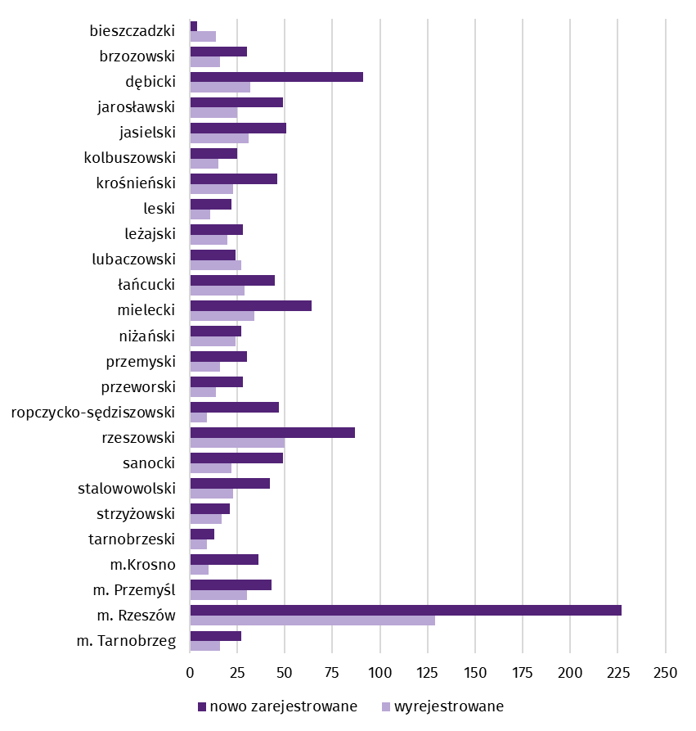
Według stanu na koniec czerwca 2024 r. w rejestrze REGON 30 847 podmiotów miało zawieszoną działalność (o 0,6% więcej niż przed miesiącem). Zdecydowaną większość (96,4%) stanowiły osoby fizyczne prowadzące działalność gospodarczą (przed miesiącem tyle samo).
Mapa 3. Podmioty gospodarki narodowej z zawieszoną działalnością w czerwcu 2024 r.
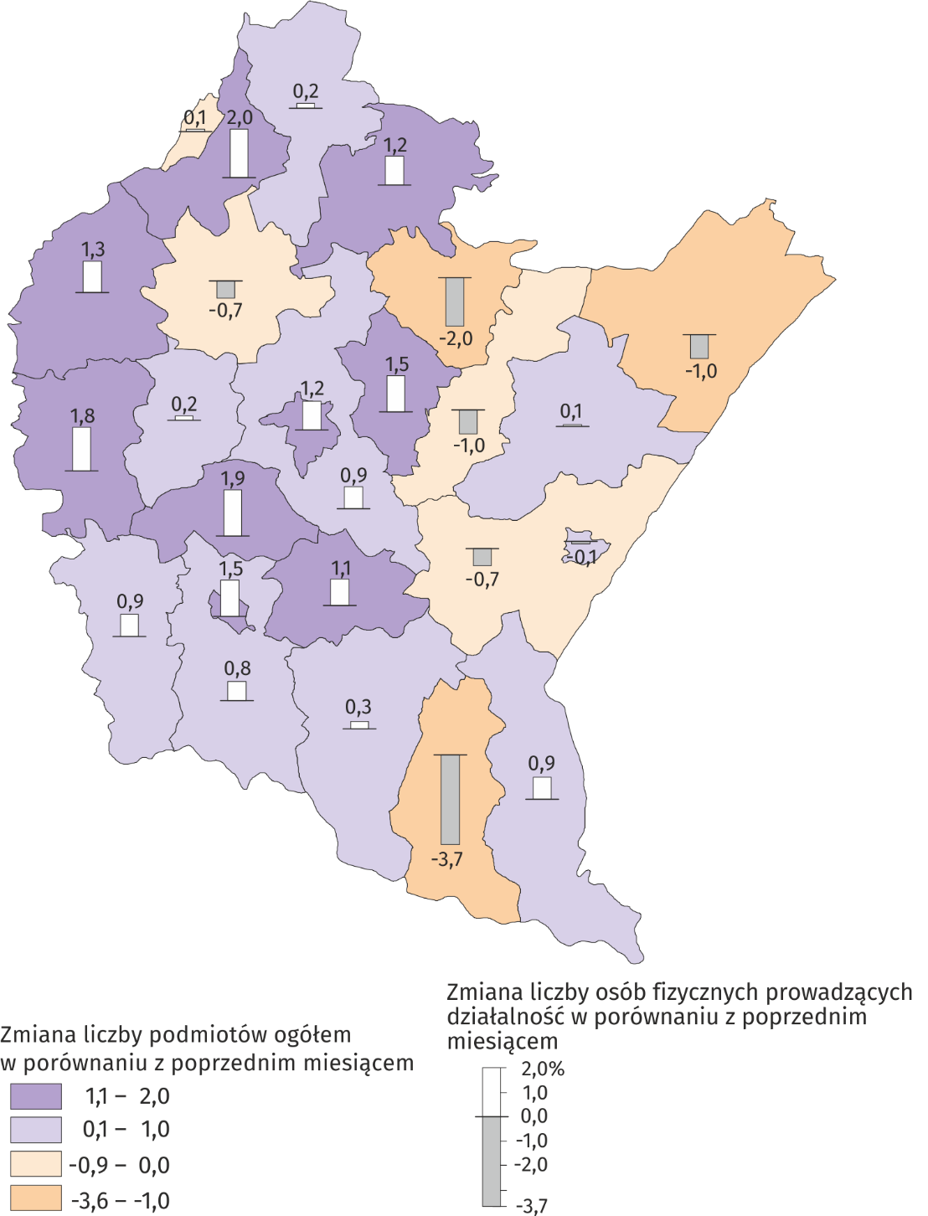

Koniunktura gospodarcza
W lipcu 2024 r. w większości badanych obszarów gospodarki oceny koniunktury formułowane przez przedsiębiorców są niekorzystne. Najbardziej pesymistyczne nastroje gospodarcze panują wśród jednostek prowadzących działalność w zakresie transportu i gospodarki magazynowej. Największy spadek wartości wskaźnika ogólnego klimatu koniunktury odnotowano w informacji i komunikacji. Niekorzystnie, ale na zbliżonym poziomie do tego z czerwca br., oceniają koniunkturę przedsiębiorcy zajmujący się przetwórstwem przemysłowym oraz handlem detalicznym. Największą poprawę opinii, w porównaniu z poprzednim miesiącem, zanotowano w gronie podmiotów prowadzących handel hurtowy. Wśród tych jednostek oceny koniunktury są pozytywne. Również opinie wyrażone przez przedsiębiorców z sekcji budownictwo oraz zakwaterowanie i gastronomia są korzystniejsze niż w czerwcu br.

Wskaźniki ogólnego klimatu koniunktury według rodzaju działalności (sekcje i działy PKD 2007)
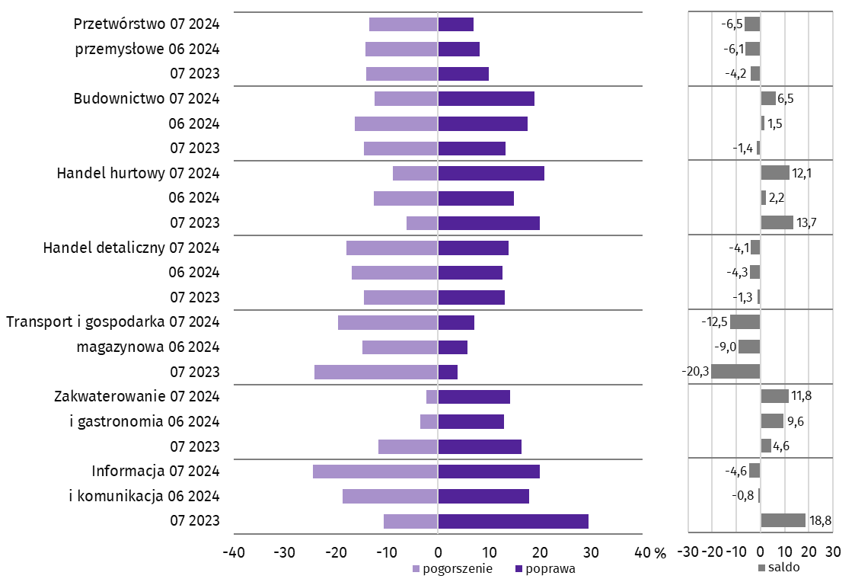

Wyniki badania dot. wpływu wojny w Ukrainie na koniunkturę gospodarczą
Pytania o wpływ wojny w Ukrainie
Pyt. 1. Negatywne skutki wojny w Ukrainie i jej konsekwencje dla prowadzonej przez Państwa firmę działalności gospodarczej będą w bieżącym miesiącu:
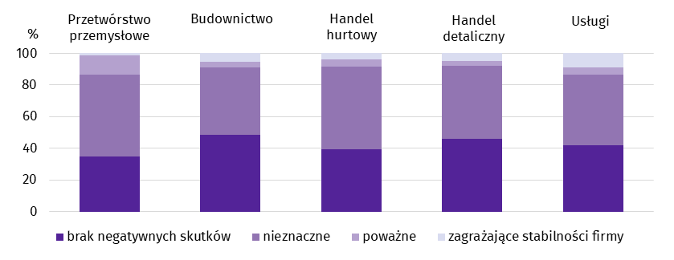
Wśród przedsiębiorców, którzy udzielili odpowiedzi w badaniu najczęściej pojawiały się zdania, że trwająca wojna stanowiła w lipcu 2024 r. nieznaczne zagrożenie dla ich firm. Taką opinię wyrażało m.in. 52,0% podmiotów prowadzących działalność w handlu hurtowym. Największy odsetek odpowiedzi wskazujących na poważny wpływ wojny na działalność gospodarczą udzieliły firmy działające w przetwórstwie przemysłowym (12,5%). Skutki wojny zagrażające stabilności firmy przewidywały głównie podmioty związane z usługami (9,1%).
Pyt. 2. Z zaobserwowanych w ostatnim miesiącu negatywnych skutków wojny w Ukrainie najbardziej do Państwa firmy odnoszą się:
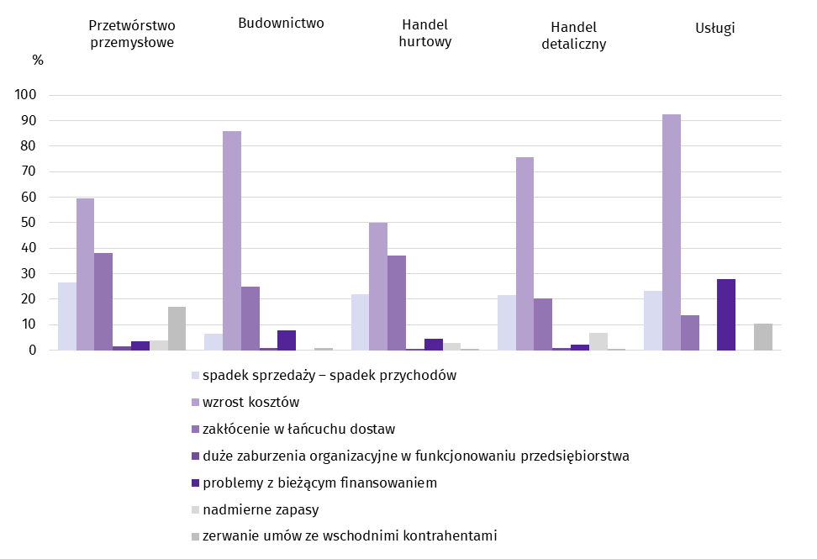
Przedstawiciele wszystkich badanych rodzajów działalności, oceniając negatywny wpływ wojny w Ukrainie na działalność firmy, najczęściej byli zdania, że powoduje ona wzrost kosztów, a także zakłócenie w łańcuchu dostaw i spadek sprzedaży/spadek przychodów, który w największym stopniu dotyczył podmiotów zajmujących się przetwórstwem przemysłowym (26,6%), a następnie usługami (23,2%).
Pyt. 3. Jeżeli w Państwa firmie są zatrudnieni pracownicy z Ukrainy, to czy w związku z wojną w Ukrainie zaobserwowali Państwo w ubiegłym miesiącu:
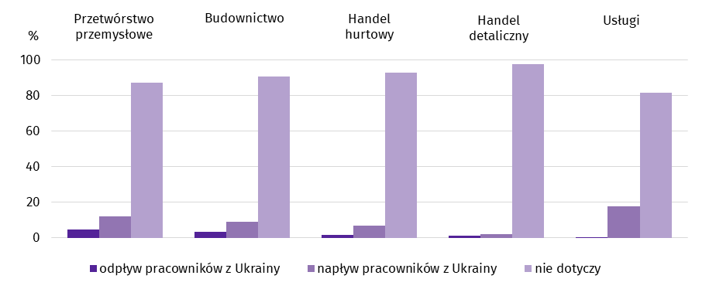
W lipcu 2024 r. największy odsetek odpowiedzi wskazujących odpływ pracowników udzieliły firmy przetwórstwa przemysłowego (4,5%). Napływ pracowników z Ukrainy zaobserwowano głownie w usługach (17,7%), a następnie w przetwórstwie przemysłowym (12,0%). Natomiast przedstawiciele wszystkich pytanych branż uznali w dużym stopniu, że pytanie nie dotyczy ich firm.
Pytania o procesy cenowe
Pyt. 4. Jak Państwa zdaniem kształtować się będą ceny usług/materiałów/surowców wykorzystywanych przez Państwa firmę w ramach prowadzonej działalności gospodarczej?
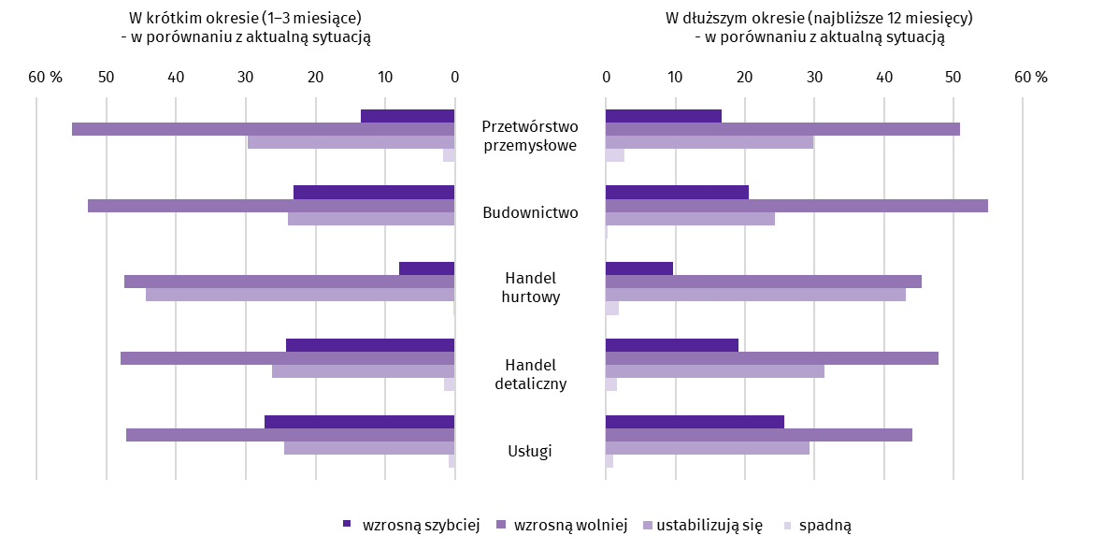
W krótkim okresie (1–3 miesiące) szybki wzrost cen w największym stopniu dotyczyć będzie przedsiębiorców prowadzących działalność w usługach (27,3% badanych), natomiast wolniejszy wzrost odnosić się będzie głównie do firm działających w przetwórstwie przemysłowym (54,9%). Spadku cen spodziewają się głównie przedstawiciele firm prowadzących przetwórstwo przemysłowe (1,8%).
Decyzji inwestycyjnych
W dłuższym okresie (najbliższe 12 miesięcy) szybkich wzrostów cen w największym stopniu spodziewają się firmy usługowe (25,6%). Wolny wzrost cen przewidują głównie przedsiębiorcy prowadzący działalność w budownictwie (55,0%). Spadku cen spodziewają się głównie przedstawiciele firm działających w przetwórstwie przemysłowym (2,7%).
Pyt. 5. Które z poniższych czynników w największym stopniu wpłyną na koszty funkcjonowania Państwa firmy w okresie najbliższego kwartału?
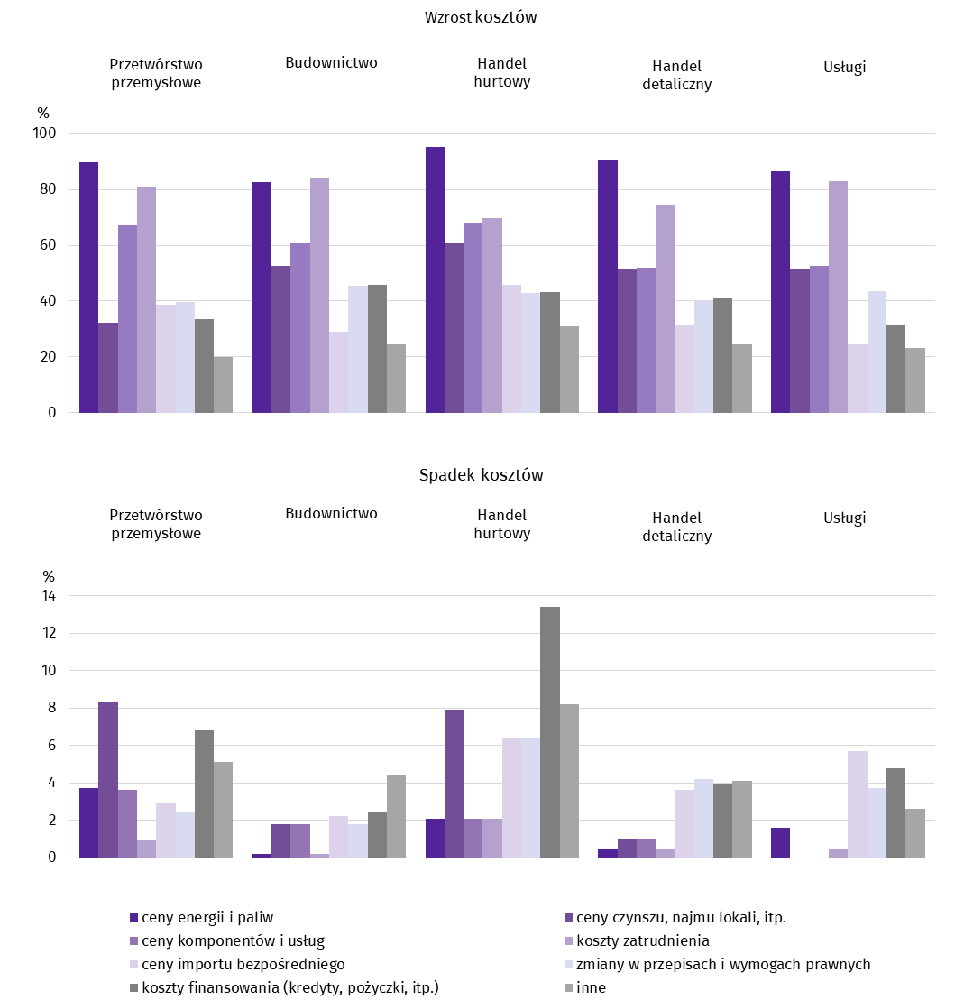
We wszystkich badanych rodzajach działalności, wśród czynników mających wpływ na wzrost kosztów funkcjonowania firm, przedsiębiorcy najczęściej wskazywali na: ceny energii i paliw, koszty zatrudnienia oraz ceny komponentów i usług. Natomiast wśród czynników wpływających na spadek kosztów funkcjonowania firm, najwięcej badanych wskazało koszty finansowania (kredyty, pożyczki, itp.).
Pyt. 6. Czy obserwowane i przewidywane zmiany w warunkach finansowania przedsiębiorstwa (koszty kredytów bankowych i ich dostępność, kredyt kupiecki, odroczone płatności, itp.) spowodują, w najbliższych 12 miesiącach, w przypadku:
Przedstawiciele firm w podobnym stopniu uznali, że wpływ zmian w warunkach finansowania przedsiębiorstwa wymusi głównie konieczność odłożenia inwestycji, ograniczenia zatrudnienia oraz produkcji/sprzedaży. Przedstawiciele wszystkich pytanych branż w największym stopniu uznali, że nie mają zdania w tej kwestii.
Więcej informacji dotyczących wyników badań koniunktury gospodarczej można znaleźć na stronie Urzędu Statystycznego w Zielonej Górze https://zielonagora.stat.gov.pl/osrodki/osrodek-badan-koniunktury/obk-dane/.

Tablica 13. Wybrane dane o województwie podkarpackim
Wyszczególnienie  A – 2023 r.  B – 2024 r. |  | 01 | 02 | 03 | 04 | 05 | 06 | 07 | 08 | 09 | 10 | 11 | 12
Przeciętne zatrudnienie w sektorze przedsiębiorstwª (w tys. osób) | A | 253,4 | 253,9 | 253,8 | 253,8 | 253,5 | 253,1 | 253,4 | 252,7 | 252,1 | 252,0 | 251,4 | 251,3
 | B | 251,8 | 251,6 | 251,3 | 250,8 | 250,8 | 250,6
poprzedni miesiąc = 100 | A | 99,9 | 100,2 | 100,0 | 100,0 | 99,9 | 99,8 | 100,1 | 99,7 | 99,8 | 100,0 | 99,8 | 100,0
 | B | 100,2 | 99,9 | 99,9 | 99,8 | 100,0 | 99,9
analogiczny miesiąc poprzedniego roku = 100 | A | 100,2 | 100,0 | 99,9 | 99,7 | 99,8 | 99,9 | 99,8 | 99,7 | 99,8 | 99,6 | 99,1 | 99,0
 | B | 99,4 | 99,1 | 99,0 | 98,8 | 98,9 | 99,0
Bezrobotni zarejestrowani (w tys. osób; stan w końcu okresu) | A | 72,3 | 72,1 | 70,3 | 68,8 | 67,2 | 65,1 | 65,4 | 65,9 | 64,7 | 65,0 | 66,0 | 67,7
 | B | 71,0 | 70,8 | 68,4 | 66,2 | 64,5 | 63,8
Stopa bezrobocia^{b} (w %; stan w końcu okresu) | A | 9,2 | 9,2 | 8,9 | 8,8 | 8,6 | 8,4 | 8,4 | 8,4 | 8,3 | 8,3 | 8,4 | 8,6
 | B | 9,0 | 9,0 | 8,7 | 8,5 | 8,3 | 8,2
Oferty pracy (zgłoszone w ciągu miesiąca) | A | 3246 | 4270 | 4132 | 3278 | 4660 | 4167 | 3534 | 3633 | 3474 | 3573 | 3630 | 1895
 | B | 3482 | 4034 | 3509 | 3621 | 3239 | 3273
Liczba bezrobotnych na 1 ofertę pracy (stan w końcu okresu) | A | 36 | 32 | 30 | 32 | 23 | 26 | 30 | 29 | 29 | 28 | 26 | 44
 | B | 32 | 34 | 38 | 31 | 28 | 31
Przeciętne miesięczne wynagrodzenia brutto  w sektorze przedsiębiorstwª (w zł) | A  B | 5762,64 | 5771,26 | 5995,68 | 6073,52 | 5884,73 | 5938,78 | 6200,65 | 6099,55 | 6155,87 | 6287,43 | 6275,44 | 6578,58
 | A  B | 6568,40 | 6751,72 | 6913,28 | 7026,00 | 6795,73 | 6826,05
poprzedni miesiąc = 100 | A | 96,8 | 100,1 | 103,9 | 101,3 | 96,9 | 100,9 | 104,4 | 98,4 | 100,9 | 102,1 | 99,8 | 104,8
 | B | 99,8 | 102,8 | 102,4 | 101,6 | 96,7 | 100,4
analogiczny miesiąc poprzedniego roku = 100 | A | 113,0 | 114,1 | 110,4 | 112,1 | 111,7 | 111,5 | 111,7 | 111,6 | 112,2 | 112,2 | 112,4 | 110,5
 | B | 114,0 | 117,0 | 115,3 | 115,7 | 115,5 | 114,9
Wskaźnik cen:
towarów i usług konsumpcyjnych^{c}:
analogiczny okres poprzedniego roku = 100 | A | . | . | 116,4 | . | . | 113,2 | . | . | 110,0 | . | . | 107,0
 | B | . | . | 103,0 | . | . | .
a W przedsiębiorstwach, w których liczba pracujących przekracza 9 osób; w przeliczeniu na etaty. b Udział zarejestrowanych bezrobotnych w cywilnej ludności aktywnej zawodowo szacowanej na koniec każdego miesiąca. c W kwartale.
Tablica 13. Wybrane dane o województwie podkarpackim (cd.)
Wyszczególnienie  A – 2023 r.  B – 2024 r. |  | 01 | 02 | 03 | 04 | 05 | 06 | 07 | 08 | 09 | 10 | 11 | 12
Wskaźnik cen (dok.):
skupu ziarna zbóż:
poprzedni miesiąc = 100 | A | 91,1 | 91,7 | 91,1 | 92,8 | 85,5 | 92,1 | 99,9 | 101,4 | 105,3 | 97,2 | 98,8 | 106,3
 | B | 95,0 | 95,5 | 86,7 | 104,4 | 114,7 | 94,8
analogiczny miesiąc poprzedniego roku = 100 | A | 101,6 | 95,5 | 71,0 | 63,2 | 53,2 | 50,9 | 58,7 | 55,6 | 58,7 | 55,4 | 54,1 | 60,5
 | B | 63,1 | 65,7 | 62,5 | 70,3 | 94,3 | 97,1
skupu żywca rzeźnego wołowego (bez cieląt):
poprzedni miesiąc = 100 | A | 98,8 | 97,5 | 99,3 | 102,6 | 99,0 | 96,5 | 93,5 | 104,1 | 99,1 | 100,8 | 99,3 | 100,9
 | B | 103,6 | 97,5 | 102,3 | 99,3 | 99,6 | 101,3
analogiczny miesiąc poprzedniego roku = 100 | A | 121,5 | 115,4 | 108,2 | 105,1 | 100,7 | 100,0 | 93,4 | 94,7 | 93,5 | 96,9 | 96,8 | 91,3
 | B | 95,7 | 95,7 | 98,6 | 95,4 | 96,0 | 100,8
skupu żywca rzeźnego wieprzowego:
poprzedni miesiąc = 100 | A | 97,4 | 108,1 | 102,3 | 105,8 | 98,6 | 103,7 | 99,9 | 90,4 | 98,4 | 98,0 | 97,3 | 97,4
 | B | 92,7 | 102,3 | 101,3 | 102,8 | 99,5 | 102,7
analogiczny miesiąc poprzedniego roku = 100 | A | 171,1 | 192,0 | 136,6 | 135,1 | 138,2 | 137,1 | 130,8 | 110,7 | 101,8 | 106,5 | 106,0 | 96,2
 | B | 91,6 | 86,7 | 85,8 | 83,4 | 84,1 | 83,4
Relacje cen skupuª żywca wieprzowego do cen  targowiskowych żyta | AB | 4,8 | 5,4 | 5,7 | 6,4 | 6,8 | 7,6 | 8,1 | 7,3 | 7,1 | 7,3 | 6,9 | 7,2
 | AB | 7,3 | 8,0 | 8,0 | 8,4 | 7,8 | 7,9
Produkcja sprzedana przemysłu^{b} (w cenach stałych):
poprzedni miesiąc = 100 | A | 95,1 | 106,1 | 111,5 | 86,8 | 104,5 | 108,1 | 87,2 | 100,8 | 108,2 | 100,3 | 96,8 | 100,3
 | B | 97,1 | 102,6 | 97,9 | 103,8 | 94,4* | 117,3
analogiczny miesiąc poprzedniego roku = 100 | A | 101,2 | 102,3 | 98,1 | 98,7 | 102,7 | 108,9 | 102,3 | 100,4 | 96,5 | 97,4 | 93,6 | 102,2
 | B | 104,4 | 101,0 | 88,7 | 106,1 | 95,8 | 104,0
Produkcja budowlano-montażowa^{b} (w cenach bieżących):
poprzedni miesiąc = 100 | A | 41,2 | 126,4 | 120,4 | 100,6 | 143,8 | 84,1 | 112,2 | 87,9 | 134,7 | 83,5 | 122,6 | 124,6
 | B | 36,4 | 110,1 | 118,6 | 94,3 | 124,5 | 117,9
analogiczny miesiąc poprzedniego roku = 100 | A | 136,9 | 165,9 | 143,0 | 140,9 | 191,1 | 132,9 | 150,0 | 136,8 | 154,1 | 147,2 | 117,4 | 129,2
 | B | 114,1 | 99,4 | 97,9 | 91,8 | 79,5 | 111,4
a Ceny bieżące bez VAT. b W przedsiębiorstwach, w których liczba pracujących przekracza 9 osób.
Tablica 13. Wybrane dane o województwie podkarpackim (dok.)
Wyszczególnienie  A – 2023 r.  B – 2024 r. |  | 01 | 02 | 03 | 04 | 05 | 06 | 07 | 08 | 09 | 10 | 11 | 12
Mieszkania oddane do użytkowania (od początku roku) | A | 925 | 1 565 | 2 269 | 3 431 | 4 198 | 4 710 | 5 359 | 6 259 | 6 690 | 7 177 | 7 676 | 8 630
 | B | 706 | 1 605 | 2 086 | 2 898 | 3 550 | 4 283
analogiczny okres poprzedniego roku = 100 | A | 110,1 | 93,9 | 92,6 | 109,1 | 100,6 | 91,1 | 85,3 | 87,3 | 80,8 | 76,0 | 73,8 | 77,0
 | B | 76,3 | 102,6 | 91,9 | 84,5 | 84,6 | 90,9
Sprzedaż detaliczna towarówª (w cenach bieżących):
poprzedni miesiąc = 100 | A | 78,2 | 97,8 | 114,4 | 103,4 | 106,1 | 97,6 | 101,9 | 101,4 | 97,4 | 101,1 | 96,0 | 105,8
 | B | 91,3 | 97,3 | 115,2 | 102,8 | 99,8 | 99,4
analogiczny miesiąc poprzedniego roku = 100 | A | 106,7 | 104,4 | 96,8 | 97,1 | 100,1 | 101,2 | 99,2 | 99,4 | 100,0 | 99,3 | 95,6 | 96,8
 | B | 113,1 | 112,5 | 113,3 | 112,7 | 105,9 | 107,9
Wskaźnik rentowności obrotu w przedsiębiorstwach^{b}
brutto^{c} (w %) | A | . | . | 3,1 | . | . | 4,9 | . | . | 4,7 | . | . | 3,7
 | B | . | . | 5,4 | . | . | .
netto^{d} (w %) | A | . | . | 2,6 | . | . | 4,0 | . | . | 3,8 | . | . | 2,9
 | B | . | . | 4,6 | . | . | .
Nakłady inwestycyjne przedsiębiorstw^{b} (w mln zł; ceny bieżące) | A  B | . | . | 673,9 | . | . | 1 531,7 | . | . | 2 480,6 | . | . | 3 679,7
 | A  B | . | . | 1 220,5 | . | . | .
analogiczny okres poprzedniego roku = 100  (ceny bieżące) | A  B | . | . | 109,9 | . | . | 108,2 | . | . | 108,8 | . | . | 105,2
analogiczny okres poprzedniego roku = 100  (ceny bieżące) | A  B | . | . | 181,1 | . | . | .
Podmioty gospodarki narodowej^{e} w rejestrze REGON (stan w końcu okresu) | A | 203 454 | 203 937 | 204 320 | 204 994 | 205 479 | 206 243 | 207 001 | 207 643 | 208 266 | 208 781 | 209 028 | 209 123
 | B | 209 285 | 210 031 | 210 393 | 210 804 | 211 435 | 211 913
w tym spółki handlowe | A | 18 634 | 18 767 | 18 804 | 18 893 | 18 973 | 19 033 | 19 122 | 19 227 | 19 307 | 19 391 | 19 434 | 19 577
 | B | 19 690 | 19 769 | 19 791 | 19 773 | 19 838 | 19 898
w tym z udziałem kapitału zagranicznego | A | 2 408 | 2 424 | 2 416 | 2 432 | 2 438 | 2 440 | 2 460 | 2 463 | 2 475 | 2 489 | 2 481 | 2 494
 | B | 2 500 | 2 491 | 2 484 | 2 456 | 2 450 | 2 450
a W przedsiębiorstwach, w których liczba pracujących przekracza 9 osób. b W przedsiębiorstwach, w których liczba pracujących przekracza 49 osób; dane są prezentowane narastająco. c Relacja wyniku finansowego brutto do przychodów z całokształtu działalności. d Relacja wyniku finansowego netto do przychodów z całokształtu działalności. e Bez osób prowadzących gospodarstwa indywidualne w rolnictwie.

Opracowanie merytoryczne:  Urząd Statystyczny w Rzeszowie  Dyrektor Marek Cierpiał-Wolan  Tel.: 17 853 52 10, 17 853 52 19 | Rozpowszechnianie:  Informatorium Statystyczne  Tel.: 17 853 57 55
Podkarpacki Ośrodek Badań Regionalnych  Tel.: 17 853 52 10, 17 853 52 19  e-mail: sekretariatusrze@stat.gov.pl |   rzeszow.stat.gov.pl

@Rzeszow_STAT

@USRzeszow

Powiązane opracowania
Sytuacja społeczno-gospodarcza kraju w pierwszym półroczu 2024 r.

Temat dostępny w bazach danych
Bank Danych Lokalnych
Dziedzinowe Bazy Wiedzy (DBW)

Ważniejsze pojęcia dostępne w słowniku
Pojęcia stosowane w statystyce publicznej

Do długotrwale bezrobotnych zalicza się osoby pozostające w rejestrze powiatowego urzędu pracy łącznie przez okres ponad 12 miesięcy w okresie ostatnich 2 lat, z wyłączeniem okresów odbywania stażu i przygotowania zawodowego w miejscu pracy.
Dotyczy wolnych miejsc pracy i aktywizacji zawodowej.
Przeciętne wartości temperatur i opadów ze stacji hydrologiczno-meteorologicznej Instytutu Meteorologii i Gospodarki Wodnej zlokalizowanej w Rzeszowie z lat 1991–2020.
Dane meldunkowe – mogą ulec zmianie po opracowaniu sprawozdań kwartalnych.
Dotyczy osób prawnych, jednostek organizacyjnych niemających osobowości prawnej oraz osób fizycznych prowadzących działalność gospodarczą (bez osób fizycznych prowadzących gospodarstwa indywidualne w rolnictwie).
Badanie zostało przeprowadzone od 1 do 10 dnia bieżącego miesiąca na próbie jednostek przemysłowych, budowlanych, handlowych i usługowych. Pytania zostały podzielone na dwie sekcje – pytań dotyczących wpływu wojny w Ukrainie na koniunkturę gospodarczą oraz dotyczących rynku pracy. Odpowiedzi na cały dodatkowy blok pytań są udzielane na zasadzie dobrowolności. Dane zostały zagregowane zgodnie z metodologią agregacji (ważenia) stosowaną standardowo w badaniu koniunktury gospodarczej.
Dopuszczalne było równoczesne zaznaczenie po jednej odpowiedzi dla każdego z wariantów („odpływ” i „napływ”), w związku z tym suma wariantów może przekroczyć 100%. Odpowiedź „nie dotyczy” zaznaczana była w przypadku, gdy firma nie zatrudnia pracowników z Ukrainy lub nie zaobserwowała w ubiegłym miesiącu ich „odpływu” czy „napływu”.

